

შპს „თუში ქოლექშნ“

სოფელ წეროვანის ტერიტორიაზე ლოჯისტიკური-საოფისე ცენტრის მშენებლობის და ექსპლუატაციის პროექტის

სკრინინგის ანგარიში


შემსრულებელი
შპს „გამა კონსალტინგი“

დირექტორი ზ. მგალობლიშვილი

2019 წელი

Gamma Consulting Ltd. 19d. Guramishvili av, 0192, Tbilisi, Georgia
Tel: +(995 32) 2614434; E-mail: zmgreen@gamma.ge; www.gamma.ge; www.facebook.com/gammaconsultingGeorgia
სარჩევი
შესავალი 4
1 სკრინინგის ანგარიშის მომზადების საკანონმდებლო საფუძველი 5
2 დაგეგმილი საქმიანობის მოკლე აღწერა 6
2.1 საპროექტო ტერიტორიის ადგილმდებარეობა 6
2.2 პროექტის განვითარების ხედვა 9
2.3 საპროექტო ტერიტორიაზე არსებული ინფრასტრუქტურა 13
2.4 სამშენებლო სამუშაოები 15
3 პროექტის განხორციელების არეალის ზოგადი დახასიათება 16
3.1 ზოგადი მიმოხილვა 16
3.2 კლიმატი 17
3.3 გეომორფოლოგიური და გეოლოგიური პირობები 19
3.3.1 გეომორფოლოგია 19
3.3.2 გეოლოგიური აგებულება 20
3.3.3 ჰიდროგეოლოგია 20
3.3.4 ტექტონიკა 21
3.3.5 სეისმური პირობები 21
3.3.6 ზოგადი საინჟინრო-გეოლოგიური შეფასება 22
3.4 ნიადაგები 24
3.5 ბიომრავალფეროვნება 24
3.5.1 ფლორა 24
3.5.2 ფაუნა 27
3.6 დაცული ტერიტორიები 31
3.7 კულტურული მემკვიდრეობა 31
3.8 მოსახლეობა 32
3.9 მრეწველობა და სოფლის მეურნეობა 32
4 გარემოსა და ადამიანის ჯანმრთელობაზე ზემოქმედების ფაქტორები 34
4.1 ზემოქმედების მოკლე აღწერა 34
4.2 ატმოსფერულ ჰაერში მავნე ნივთიერებების ემისიები და ხმაურის გავრცელება 34
4.3 ნიადაგისა და გრუნტის დაბინძურების რისკები 35
4.4 ზედაპირული და მიწისქვეშა წყლების დაბინძურების რისკები 35
4.5 ნარჩენები და ნარჩენების მართვა 35
4.6 ზემოქმედება ბიომრავაფეროვნებაზე 36
4.7 ზემოქმედება სატრანსპორტო ნაკადებზე 36
4.8 კუმულაციური ეფექტი 36
4.9 ზემოქმედება ადამიანის ჯანმრთელობაზე და უსაფრთხოებაზე 37
4.10 ზემოქმედება სოციალურ გარემოზე 37
5 გარემოზე ზემოქმედების შემარბილებელი ღონისძიებები 37

შესავალი
წარმოდგენილი სკრინინგის ანგარიში შეეხება მცხეთის მუნიციპალიტეტში, სოფელ წეროვანში დაგეგმილ, საერთაშორისო სტანდარტების ლოჯისტიკური ცენტრის მშენებლობის და ექსპლუატაციის პროექტს.
საპროექტო ტერიტორიის ფართობია 232,635 მ²-ია. ტერიტორიაზე დაგეგმილია 6 საწყობის, ოფისების და მოტელის ტიპის სასტუმროს განთავსება. ოფისები და სასტურმო განთავსდება თბილისი-სენაკი-ლესელიძის საავტომობილო გზის გასწვრივ, ავტობანის მიმდებარედ, ხოლო მათ უკან განვითარდება საწყობები.
საქმიანობის განმახორციელებელი კომპანიის შპს ,,თუში ქოლექშნ“-ის და სკრინინგის ანგარიშის შემმუშავებელი კომპანიის შპს „გამა კონსალტინგი“-ს საკონტაქტო ინფორმაცია მოცემულია ცხრილში.
ინფორმაცია საქმიანობის განმახორციელებლის და საკონსულტაციო კომპანიის შესახებ.
საქმიანობის განმხორციელებელი კომპანია | შპს „თუში ქოლექშნ“
კომპანიის ფაქტიური და იურიდიული მისამართი | საქართველო, თბილისი, ვაკე-საბურთალოს რაიონი, აბაშიძის ქ., N34, კომერციული ფართი Nა
საქმიანობის განხორციელების ადგილის მისამართი | მცხეთის მუნიციპალიტეტი, სოფელ წეროვანის ტერიტორია (სოფელ ჩარდახის მიმდებარედ)
საქმიანობის სახე | სასაწყობე მეურნეობა
საკონტაქტო პირი | ანი მასურაშვილი
საკონტაქტო პირის ელექტრონული ფოსტა | a.masurashvili@tushiconcept.co
საკონტაქტო პირის ტელეფონი | +995 599 55 49 88
საკონსულტაციო კომპანია: | „გამა კონსალტინგი“
კომპანიის დირექტორი | ზურაბ მგალობლიშვილი
კომპანიის დირექტორის ტელეფონი | +032 2614434; +995 599 504434

სკრინინგის ანგარიშის მომზადების საკანონმდებლო საფუძველი
„გარემოსდაცვითი შეფასების კოდექსი“-ს II დანართის 1-ლი პუნქტის 1.1 ქვეპუნქტის თანახმად, 10 ჰექტარი ან მეტი ფართობის სასოფლო-სამეურნეო დანიშნულების მიწის არასასოფლო-სამეურნეო დანიშნულებით გამოყენება, ასევე, ამავე დანართის მე-9 პუნქტის 9.2 ქვეპუნქტის შესაბამისად, 10 ჰექტარზე მეტი განაშენიანების ფართობის მქონე ურბანული განვითარების პროექტი (მათ შორის სავაჭრო ცენტრისა და 1,000 ავტომობილის ტევადობის ავტოპარკის მოწყობა), ექვემდებარება სკრინინგის პროცედურას. სკრინინგი წარმოადგენს პროცედურას, რომელიც განსაზღვრავს გარემოზე ზემოქმედების შეფასების ჩატარების საჭიროებას. შპს „თუში ქოლექშნ“-ს მიერ, ლოჯისტიკური-საოფისე ცენტრის მშენებლობა დაგეგმილია არასასოფლო-სამეურნეო დანიშნულების მიწის ნაკვეთზე, რომელიც ადრე სასოფლო-სამეურნეო დანიშულებით გამოიყენებოდა. მიწის ნაკვეთის ფართობი შეადგენს 23.26 ჰა-ს. ყოველივე ზემოაღნიშნულიდან გამომდინარე, დაგეგმილი საქმიანობა საჭიროებს „გარემოსდაცვითი შეფასების კოდექსით“ გათვალისიწნებული სკრინინგის პროცედურის გავლას.
საქმიანობის სკრინინგი
საქმიანობის განმახორციელებელი ვალდებულია საქმიანობის დაგეგმვის შეძლებისდაგვარად ადრეულ ეტაპზე სამინისტროს წარუდგინოს დაგეგმილი საქმიანობის სკრინინგის განცხადება და სამინისტროსგან მიიღოს გადაწყვეტილება იმის თაობაზე, ექვემდებარება თუ არა დაგეგმილი საქმიანობა გზშ-ს.
საქმიანობის განმახორციელებლის მიერ სამინისტროსთვის წარდგენილი სკრინინგის განცხადება, საქართველოს ზოგადი ადმინისტრაციული კოდექსის 78-ე მუხლით გათვალისწინებული ინფორმაციის გარდა, უნდა მოიცავდეს:
- მოკლე ინფორმაციას დაგეგმილი საქმიანობის შესახებ;
- ინფორმაციას დაგეგმილი საქმიანობის მახასიათებლების, განხორციელების ადგილისა და შესაძლო ზემოქმედების ხასიათის შესახებ.
სკრინინგის განცხადების რეგისტრაციიდან 3 დღის ვადაში სამინისტრო უზრუნველყოფს ამ განცხადების თავის ოფიციალურ ვებგვერდზე და შესაბამისი მუნიციპალიტეტის აღმასრულებელი ორგანოს ან/და წარმომადგენლობითი ორგანოს საინფორმაციო დაფაზე განთავსებას. საზოგადოებას უფლება აქვს, სკრინინგის განცხადების ვებგვერდსა და საინფორმაციო დაფაზე განთავსებიდან 7 დღის ვადაში, ამ კოდექსის 34-ე მუხლის პირველი ნაწილით დადგენილი წესით წარუდგინოს სამინისტროს მოსაზრებები და შენიშვნები ამ განცხადებასთან დაკავშირებით. სამინისტრო იხილავს საზოგადოების მიერ წარმოდგენილ მოსაზრებებსა და შენიშვნებს და, შესაბამისი საფუძვლის არსებობის შემთხვევაში, მხედველობაში იღებს მათ სკრინინგის გადაწყვეტილების მიღების პროცესში.
სკრინინგის განცხადების რეგისტრაციიდან არაუადრეს 10 დღისა და არაუგვიანეს 15 დღისა სამინისტრო იღებს გადაწყვეტილებას იმის თაობაზე, ექვემდებარება თუ არა დაგეგმილი საქმიანობა გზშ-ს.
თუ სამინისტრო სკრინინგის პროცედურის დასრულების შემდეგ დაადგენს, რომ დაგეგმილი საქმიანობა გზშ-ს არ ექვემდებარება, განმცხადებელი ვალდებულია დაიცვას საქართველოში არსებული გარემოსდაცვითი ტექნიკური რეგლამენტებით დადგენილი მოთხოვნები და გარემოსდაცვითი ნორმები.
სკრინინგის პროცედურის დასრულებიდან 5 დღის ვადაში სამინისტრო უზრუნველყოფს დასაბუთებული სკრინინგის გადაწყვეტილების თავის ოფიციალურ ვებგვერდზე და შესაბამისი მუნიციპალიტეტის აღმასრულებელი ორგანოს ან/და წარმომადგენლობითი ორგანოს საინფორმაციო დაფაზე განთავსებას.

დაგეგმილი საქმიანობის მოკლე აღწერა

საპროექტო ტერიტორიის ადგილმდებარეობა
შპს „თუში ქოლექშნ“-ის საპროექტო ტერიტორია მდებარეობს აღმოსავლეთ საქართველოში, მცხეთის მუნიციპალიტეტში, სოფელ წეროვანის ტერიტორიაზე (სოფელ ჩარდახის მიმდებარედ), თბილისი-სენაკი-ლესელიძის საავტომობილო გზის გასწვრივ (E60 მაგისტრალი), მდინარე ქსნის მარცხენა ნაპირზე.
საპროექტო ტერიტორია წარმოადგენს არასასოფლო-სამეურნეო დანიშნულების მიწის ნაკვეთს და ქალაქ მცხეთიდან დაშორებულია 10 კილომეტრით, დედაქალაქიდან - 23 კმ-ით (პირდაპირი მანძილები).
შპს „თუში ქოლექშნ“-ის საპროექტო ტერიტორია შედგება ერთი საკადასტრო ერთეულისგან - ს/კ 72.08.01.054, რომლის ფართობია 232,635 მ². მიწის ნაკვეთს ჩრდილოეთით - თბილისი-სენაკი-ლესელიძის საავტომობილო გზა, ხოლო დანაჩენ მხარეს სასოფლო-სამეურნეო მიწის ნაკვეთები ემიჯნება. საკვლევ არეალში არსებული მიწის ნაკვეთების დიდი ნაწილი დარეგისტრირებულია და იურიდიული პირების საკუთრებაშია. საპროექტო ტერიტორიის ჩრდილოეთით, ავტობანის საპირისპირო მხარეს არსებული ნაკვეთების მესაკუთრე - სახელმწიფოა, ხოლო საკვლევ არეალში ყველაზე მცირე რაოდენობით გვხვდება კერძო საკუთრებაში არსებული მიწის ნაკვეთები. მიწის ნაკვეთების უმეტესობა სასოფლო სამეურნეო გამოყენების სტატუსით არის დარეგისტრირებული.
საპროექტო ტერიტორიის საზღვრიდან უახლოესი საცხოვრებელი სახლი დაახლოებით 530 მეტრში (პირდაპირი მანძილი), სოფელ ჩარდახის ტერიტორიაზე მდებარეობს (იხ. სურათი 2.1.1.).

სურათი 2.1.1. საპროექტო ტერიტორიის სიტუაციური სქემა
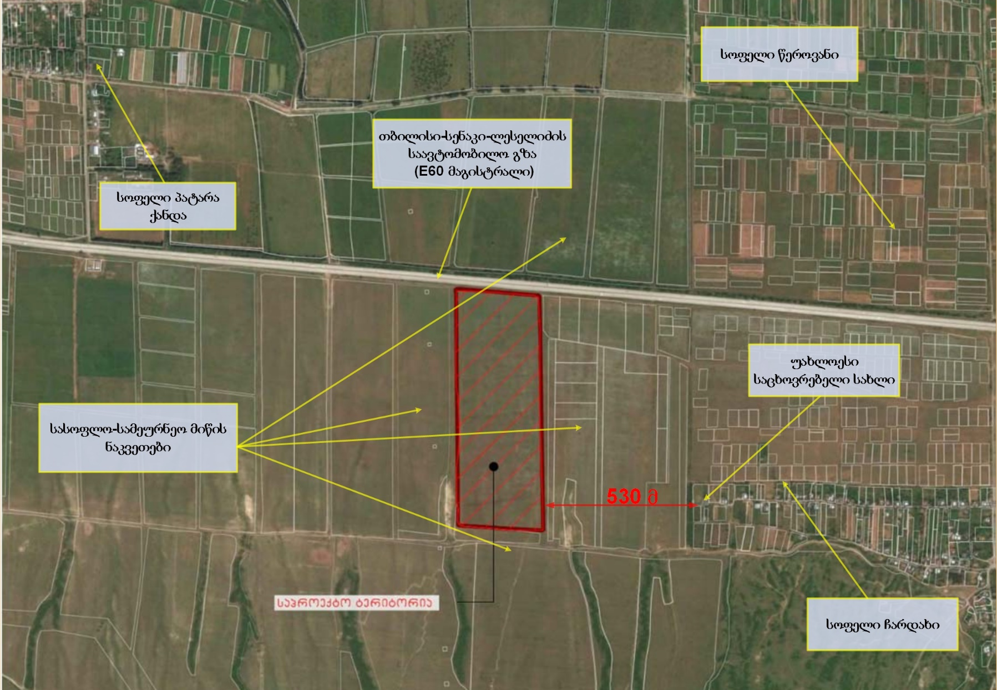
სურათი 2.1.2 საპროექტო ტერიტორიის განთავსების ადგილი
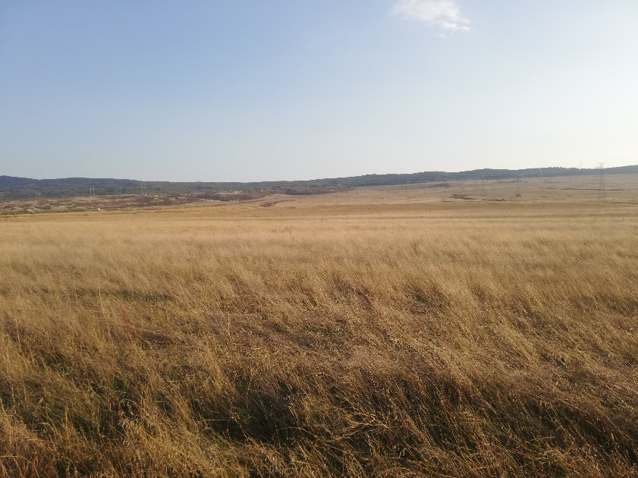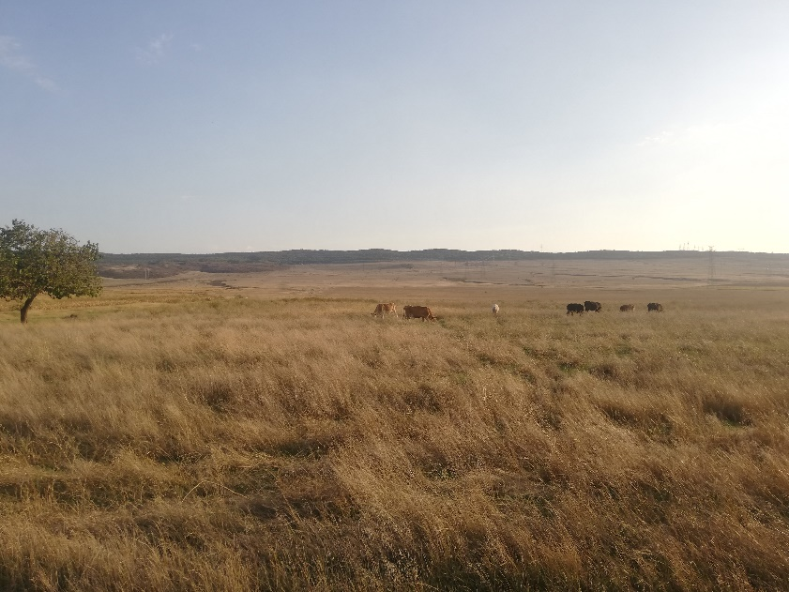
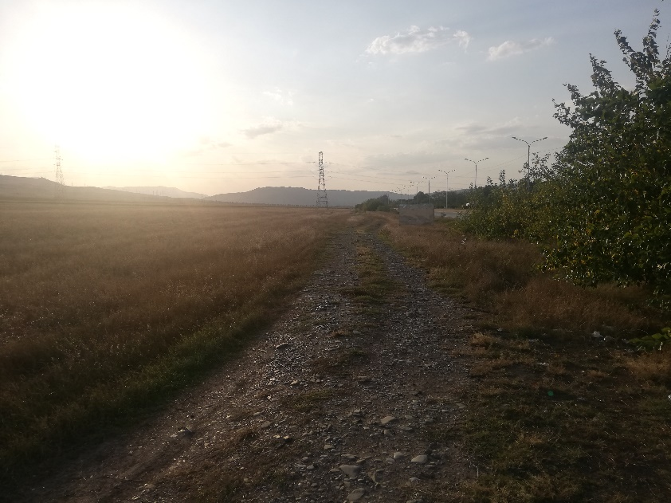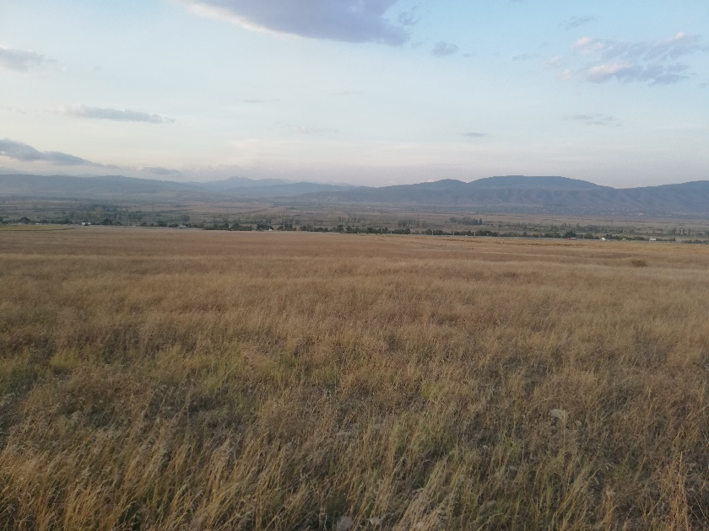

პროექტის განვითარების ხედვა
კომპანიის დამფუძნებლებმა გადაწყვიტეს გამოყონ ინვესტიცია და განახორციელონ ლოჯისტიკური ცენტრის მშენებლობა.
ამ პოტენციური პროექტისთვის წეროვანის ტერიტორიაზე გადაწყდა მიწის ნაკვეთის შეძენა. მიწის ნაკვეთის მდებარეობა მიმზიდველია თავისი მდებარეობით, შემდეგი გარემოებების გამო:
- 30 კილომეტრიანი დაშორება თბილისის ცენტრიდან;
- სიახლოვე E60 საავტომობილო მაგისტრალთან (თბილისი-სენაკი-ლესელიძის მაგისტრალი);
- სიახლოვე S3 საავტომობილო მაგისტრალთან (მცხეთა-სტეფანწმინდა-ლარსი);
- სიახლოვე სატრანზიტო/შემოვლით გზასთან.
დაგეგმილი პროექტი წარმოადგენს საერთაშორისო სტანდარტების ლოჯისტიკურ პარკს, რომელიც შედგება „ბ“ კატეგორიის ლოჯისტიკური შენობისგან (თანამედროვე უსაფრთხოების წესების გათვალისწინებით), საოფისე ფართისგან, განვითარებული ინფრასტრუქტურისა და ავტოსადგომებისაგან.
საპროექტო ტერიტორიაზე დაგეგმილია 6 საწყობის, მომსახურების ოფისების და მოტელის ტიპის სასტუმროს მშენებლობა. სასტუმრო და ოფისები ავტობანის სიახლოვეს იქნება განთავსებული, ხოლო მათ უკან განვითარდება საწყობები (იხ.სურათი 2.2.1; 2.2.2).
მიმდებარე ტერიტორიაზე მსხვილი საწარმოების და განვითარებული სასოფლო მეურნეობის არსებობა ქმნის საჭიროებას განვითარდეს მაღალი სტანდარდებით აღჭურვილი სასაწყობე ფუნქციის კომპლექსი, რომელიც შემდგომში გაქირავდება უსაფრთხო სხვადასხვა პროდუქციის დასასაწყობებლად. დასაწყობდება ყველა ის პროდუქცია, რომელიც არ ითვალისწინებს სპეციალურ ტემპერატურულ რეჟიმს და მალფუჭებადი პროდუქციისათვის განკუთვნილ სპეციალურ პირობებს. ტერიტორიაზე სამაცივრე ინფრასტრუქტურის განთავსება არ მოხდება. დასაწყობებული პროდუქციის მაქსიმალური რაოდენობა განისაზღვრება სასაწყობე შენობის (შიდა მოცულობის) ტევადობის მიხედვით.
აღნიშნული პროექტის განვითარების შემთხვევაში დასაქმდება 250 ადამიანი.
საპროექტო ტერიტორიაზე საქართველოს მთავრობის დადგენილება №59 (2014 წლის 15 იანვარი)-ის მიხედვით და წამოდგენილი ფუნქციის შესატყვისად გავრცელდება საზოგადოებრივი საქმიანი ზონა-1, რომელსაც ითვალისწინებს დაგეგმილი პროექტი-განაშენიანების რეგულირების გეგმით განისაზღვრება სამშენებლო პარამეტრები, რომელიც კანონით დადგენილ პარამეტრებთან შედარებით ნაკლებია.
სავარაუდო ქალაქმშენებლობითი პარამეტრებია:
- განაშენიანების ფართობი 65000 კვ.მ;
- განაშენიანების ინტენსივობის საანგარიშო ფართობი 85000 კვ.მ ;
- გამწვანების ინტენსივობის საანგარიშო ფართობი 110000 კვ.მ
- განაშენიანების მაქსიმალური სიმაღლეა 15 მ;
ტერიტორიაზე გათვალისწინებულია მოწესრიგებული პარკირების მოწყობა, როგორც მსუბუქი, ასევე სატვირთო მანქანებისთვის.
დაგეგმილია :
- სატვირთო მანქანებისთვის - 48 ავტოსადგომი;
- მსუბუქი მანქანებისთვის - 346 ავტოსადგომი;

სურათი 2.2.1 საპროექტო ტერიტორიის გენგეგმა
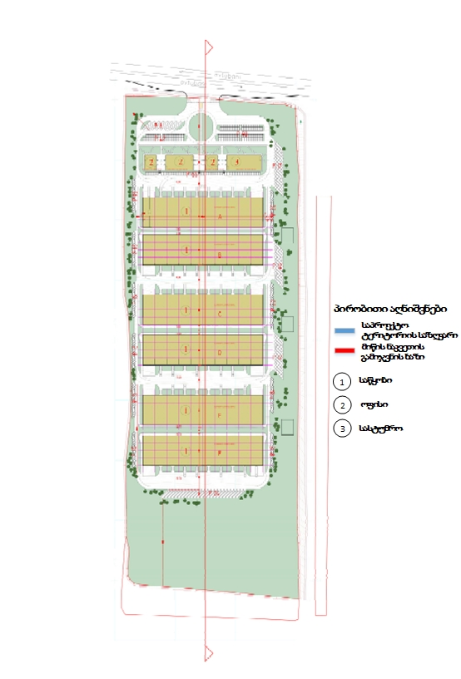
სურათი 2.2.2. შპს „თუში ქოლექშნ“-ის საპროექტო ტერიტორიის განვითარების ამსახველი ვიზულიაზაცია

საპროექტო ტერიტორიაზე არსებული ინფრასტრუქტურა
სატრანსპორტო ინფრასტრუქტურა
საპროექტო ტერიტორია მდებარეობს თბილისი-სენაკი-ლესელიძის საავტომობილო გზის გასწვრივ. მიწის ნაკვეთთან მოხვედრა შესაძლებელია წეროვანთან არსებული სატრანსპორტო კვანძიდან, სოფელ ჩარდახის ტეირიტორიაზე არსებული საავტომობილო და გრუნტის გზის გავლით (იხ. სურათი 2.3.1).
სურათი 2.3.1 საპროექტო ტერიტორიასთან არსებული სატრანსპორტო კვანძი
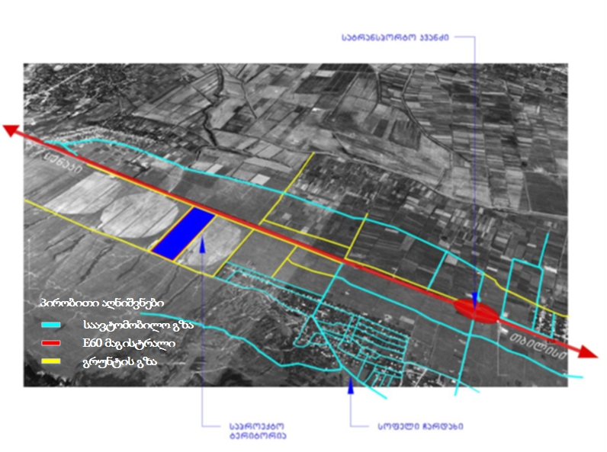
ელექტროენერგიით და ბუნებრივი აირით მომარაგება
მიწის ნაკვეთს საავტომობილო გზის გასწვრივ მიუყვება ელექტრომომარაგების და ბუნებრივი აირის ქსელი. საპროექტო მიწის ნაკვეთს, დასავლეთით მიუყვება ელექტროგადამცემი ხაზი (იხ.სურათი 2.3.2).

სურათი 2.3.2. საპროექტო არეალთან არსებული ინფრასტრუქტურა
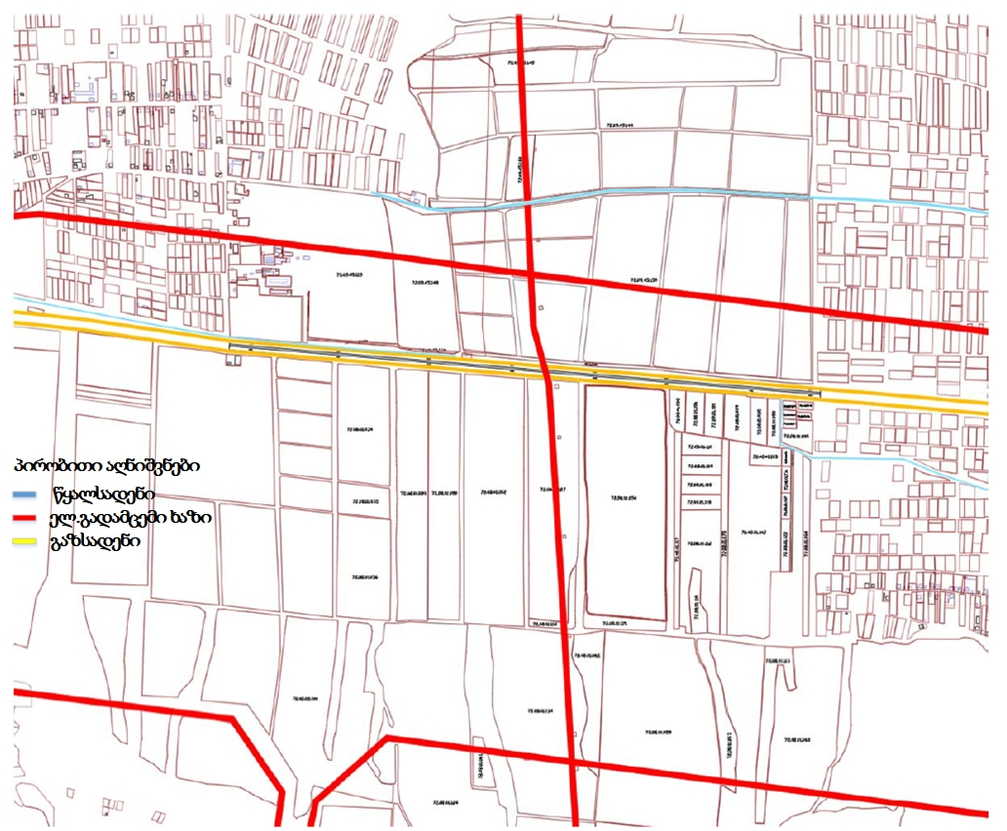
წყალმომარაგება და ჩამდინარე წყლები
საპროექტო მიწის ნაკვეთზე არის მისთვისვე განკუთვნილი სარწყავი სისტემა, რადგან ნაკვეთი გამოიყენებოდა სახნავ-სათესად.
ტერიტორიის საასმელი წყლით უზრუნველყოფა მოხდება ჭაბურღილიდან.
ჩამდინარე წყლების გაწმენდისთვის ტერიტორიაზე მოეწყობა საკანალიზაციო გამწმენდი ნაგებობა. წყალჩაშვებისთვის, ტერიტორიასთან ახლოს, ზედაპირული წყლის ობიექტი ან/და არხი არ არის. გაწმენდილი წყლის ჩაშვებისთვის დაგეგმილია საფილტრაციო მინდვრის მოწყობა შესაბამისი გარემოსდაცვითი წესებისა და ნორმების გათვალსიწინებით.

სამშენებლო სამუშაოები

მშენებლობის პირველი ფაზა (პირველი ზოლის შენობა-ნაგებობები (საწყობი, ოფისი, სასტუმრო) და პირველი ორი სასაწყობე კომპლექსი (20,000 კვ.მ)) გაგრძელდება 10 თვე. მეორე ფაზის სამუშაოები დაიგეგმება შემდეგ ეტაპზე.
პირველი ფაზის სამშენებლო სამუშაოები განხორციელდება შემდეგი თანმიმდევრობით:
- მიწის სამუშაოები (გრუნტის ექსკავაცია და გატანა, უკუჩაყრა);
- საძირკვლების საფუძვლის მოწყობა ინერტული მასალით;
- რკინა-ბეტონის საძირკვლების მოწყობა;
- რკინა-ბეტონის ფილის მოწყობა,;
- რკინა-ბეტონის და ლითონის სვეტების მოწყობა;
- ლითონის კონსტრუქციების მოწყობა;
- სენდვიჩ-პანელებით შენობის შეფუთვა (გადახურვა და კედლები);
- შიდა საინჟინრო სისტემების მოწყობა, გარე ტერიტორიის კეთილმოწყობა;
- ბეტონის გზების და პარკინგის მოწყობა.
მშენებლობის ეტაპზე გამოყენებული ძირითადი ტექნიკა იქნება: სატკეპნი, ექსკავატორი, სატვირთო მანქანები (JCB).
მშენებლობის ეტაპზე დასაქმებული მომსახურე პერსონალის რაოდენობა იქნება 50-60 კაცი.

პროექტის განხორციელების არეალის ზოგადი დახასიათება

ზოგადი მიმოხილვა
საპროექტო ტერიტორია მდებარეობს, მცხეთის მუნიციპალიტეტში. მცხეთის მუნიციპალიტეტი ადმინისტრაციულ-ტერიტორიული ერთეულია აღმოსავლეთ საქართველოში, მცხეთა-მთიანეთის მხარეში.
მცირე მიწიანობის მიუხედავად მცხეთის მუნიციპალიტეტის ტერიტორია ბუნებრივი პირობების მიხედვით, მრავალფეროვნებით გამოირჩევა.
მუნიციპალიტეტს აღმოსავლეთით ესაზღვრება საგარეჯოს მუნიციპალიტეტი, დასავლეთით კასპის მუნიციპალიტეტი, ჩრდილოეთით დუშეთისა და თიანეთის მუნიციპალიტეტები, სამხრეთით გარდაბნისა და თეთრი წყაროს მუნიციპალიტეტები და ქალაქი თბილისი. მცხეთის მუნიციპალიტეტის ფართობია 805 კმ².
მცხეთის მუნიციპალიტეტი მოქცეულია ზომიერად ნოტიო სუბტროპიკული ჰავის ოლქში. მუხრან-საგურამოს ვაკეზე ჰავა ზომიერად ნოტიოა, იცის ცხელი ზაფხული და ზომიერად ცივი ზამთარი. საშუალო მთის ზონაში კლიმატი ზომიერად ნოტიოა, იცის ზომიერად ცივი ზამთარი და ხანგრძლივი თბილი ზაფხული.
ტერიტორიის სამხრეთ ნაწილში იჭრება საშუალო სიმაღლის განედური საგურამოს ქედი, რომელიც იალნოს ქედის დასავლეთ გაგრძელებას წარმოადგენს. უმაღლესი წერტილია საგურამო (1,392 მ). საგურამოს ქედი თავისი უკიდურესი დაბოლოებებით ქალაქ თბილისშიც იჭრება.
მუნიციპალიტეტის სამხრეთ-დასავლეთით აღმართულია საწკეპელას ქედი. მნიშვნელოვანი მთებია: ტაბარუკი (1,466 მ) და ვერეს დიდგორი (1,648 მ). საწკეპელას ქედის აღმოსავლურ დაბოლოებას ეწოდება არმაზის ქედი, რომლის სიმაღლე 1,125 მ-მდეა.
მდინარეებს არაგვსა და ქსანს შორის გაწოლილია სხალტბის სერი. მისი სიგრძე 12 კმ-ია, ხოლო სიმაღლე 1,091 მ. იგი შემოსილია ქსეროფილური მცენარეულობით.
მცხეთის მუნიციპალიტეტს ეკუთვნის ასევე, მსხალდიდის, სათიბისა და საბადურის ქედების გარკვეული ნაწილები, მუხრან-საგურამოს ვაკე, მუხრან-საგურამოს ქვაბულის ფსკერი აგებულია მდინარე არაგვისა და ქსნის პირველი ტერასის აკუმულაციური რიყნარით.
მუნიციპალიტეტის ტერიტორიაზე გაედინება საქართველოს უმნიშვნელოვანესი მდინარე მტკვარი. მუნიციპალიტეტის ფარგლებში მტკვრის მთავარი შენაკადებია: ხეკორძულა, არაგვი და დიღმისწყალი. არაგვი მუნიციპალიტეტის ტერიტორიაზე მიედინება მხოლოდ სოფელ მისაქციელიდან ქალაქ მცხეთამდე. არაგვის მთავარი შენაკადებია ნარეკვავი და თეძამი. მცხეთის მუნიციპალიტეტის დასავლეთ საზღვართან ჩამოედინება მდინარე ქსანი. მუნიციპალიტეტში არის წოდორეთისა და მუხათგვერდის ტბები. ასევე, მოიპოვება არტეზიული წყლები.

კლიმატი
საკვლევი ტერიტორიის კლიმატური დახასიათებისთვის გამოყენებულია მუხრანის მეტეოსადგურის მონაცემები.
ტერიტორიის საერთო კლიმატური პირობები ზომიერად კონტინენტურია, კარგად გამოხატული ჰაერის მასების მოძრაობით აღმოსავლეთის და დასავლეთის მიმართულებით. ნაკადები დასავლეთის მიმართულებიდან დაღმავალია, აქვთ კარგად გამოხატული მშრალი ეფექტი, ხოლო აღმოსავლეთის მიმართულებიდან - აღმავალი, მეტად თუ ნაკლებად ხელს უწყობს კონდენსაციურ მოვლენებს. მაქსიმალური სიჩქარე აღინიშნება მარტსა და აპრილში, ხოლო შედარებით მშვიდი თვეებია ნოემბერი და დეკემბერი. საშუალო წლიური ტემპერატურა +10.8⁰C-ა, აბსოლუტური მინიმუმი -29⁰C-ია, ხოლო აბსოლუტური მაქსიმუმი ტემპერატურა +39⁰C-ია. საშუალო ფარდობითი ტენიანობა - 73%-ია. მაქსიმალური ტენიანობა დეკემბერში აღინიშნება, ხოლო მინიმალური - ზაფხულის თვეებში.
ნალექების წლიური ნორმა 590-600 მმ-ია. ნალექების მაქსიმალური დღეღამური რაოდენობა 80-90 მმ-ია. თოვლის საფარი წარმოიქმნება მცირე ხნით, ზამთრის განმავლობაში რამდენჯერმე. საფარის მაქსიმალური სიმაღლე 30-50 სმ-ია, თოვლის საფარის ხანგრძლივობა 29 დღეა, ტენიანობის წლიური ბალანსი მთელ რეგიონში განიხილება როგორც უარყოფითი, ანუ ჯამში აორთქლება მეტია, ვიდრე ნალექების რაოდენობა.
გრაფიკი 3.2.1 ატმოსფერული ჰაერის ტემერატურა

გრაფიკი 3.2.2 ფარდობითი ტენიანობა

გრაფიკი 3.2.3 ნალექების რაოდენობა

გრაფიკი 3.2.4 თოვლის საფარი

გრაფიკი 3.2.5 ქართა თაიგული

გეომორფოლოგიური და გეოლოგიური პირობები

გეომორფოლოგია
მცხეთის მუნიციპალიტეტის ტერიტორია რთული გეომორფოლოგიური პირობებით ხასიათდება. საკვლევი ტერიტორია განთავსებულია მუხრან-ტირიფონის სამხრეთ ნაწილში, რომელიც ჩრდილოეთიდან დიდი კავკასიონის მთისწინეთით, სამხრეთიდან სხალტბის ქედით, აღმოსავლეთიდან მდ. არაგვით, ხოლო დასავლეთიდან მდ. ქსნით არის შემოსაზღვრული.
საკვლევი ტერიტორიის რელიეფი წარმოადგენს მდინარეების, ქსნისა და არაგვის აკუმულაციურ დაბლობს და ვაკე რელიეფით ხასიათდება. ტერიტორია მცირე ხევების მიერ სუსტად დანაწევრებულია, რელიეფს საერთო დახრა ჩრდილოეთის მიმართულებით აქვს. უბანს აღმოსავლეთიდან და დასავლეთიდან გრუნტის გზა, ჩრდილოეთიდან ავტობანი, ხოლო სამხრეთიდან - საკარმიდამო ნაკვეთები ესაზღვრება. მოედნის აბსოლუტური ნიშნულები 549.0 – 595.5 მ-ის ფარგლებში მერყეობს.
სურათი 3.3.1.1 საპროექტო ტერიტორიის ტოპო

გეოლოგიური აგებულება
საკვლევი ტერიტორია გეოლოგიურად აგებულია მიო-პლიოცენური ნალექებისაგან, რომლებიც გადაფარულია ზედა მეოთხეული ასაკის პროლუვიურ-დელუვიური წარმონაქმნებით: თიხნარებით და კენჭნარებით. მეოთხეული ასაკის ქანების სიმძლავრე აღწევს 40 მ-მდე.

ჰიდროგეოლოგია
გრუნტის წყლების ფორმირება, მოძრაობა და გავრცელება განისაზღვრება ტერიტორიის გეომორფოლოგიური პირობებით და გეოლოგიური აგებულებით. საკვლევი უბანი გეომორფოლოგიურად წარმოადგენს დამრეც ფერდობს, რომელსაც სამხრეთიდან ესაზღვრება მუხრანის დეპრესია.
საკვლევი ტერიტორიის ფარგლებში გავრცელებული მეოთხეული ასაკის ქანები ჰიდროგეოლოგიური თვალსაზრისით არაპერსპექტიულია, რადგან ისინი დრენიტებულია.
მიო–პლიოცენის სპორადულად წყალშემცველი ლაგუნურ-კონტინენტური ნალექები (N₁₊₂) ფართოდაა გავრცელებული ქართლის დაბლობზე და კონკრეტულად, საკვლევ ტერიტორიაზე. 3000 მეტრამდე სიმძლავრის ეს წყება აგებულია თიხნარ-კარბონატული ცემენტით შევსებული კონგლომერატებით, იშვიათად ქვიშაქვებითა და თიხებით. არცთუ იშვიათია ქვიშნარის შემავსებლიანი კონგლომერატის შუაშრეები, რომლებიც, როგორც წესი, ამა თუ იმ ხარისხით წყალშემცველია. მიო–პლიოცენის საგები სარმატის წყალგაუმტარი თიხოვანი ქანებით არის წარმოდგენილი, რაც ზედა წყებაში მიწისქვეშა წყლების ფორმირების და ცირკულაციის ხელსაყრელ პირობებს ქმნის. ქართლის დაბლობზე განსახილველი წყება 500 მეტრამდე სიღრმის ჭაბურღილებით არის დაძიებული. ბურღვის მონაცემების მიხედვით, სამი დაწნევითი ჰორიზონტი აღინიშნება, რომელთა სიმძლავრე ფართო დიაპაზონში, 5-დან 70 მეტრამდე იცვლება. ლითოლოგიურად წყალშემცველი ჰორიზონტები ქვიშნარის შემავსებლიანი ფხვიერი კონგლომერატებით არის წარმოდგენილი და საკმაოდ მაღალი ფილტრაციული თვისებებით ( მ/დღ.ღ.) ხასიათდება, თუმცა, ეს ჰორიზონტები გამწე ჰორიზონტალური გავრცელების არ არის. ჭაბურღილებში უარყოფითი დონეები (20–40 მეტრის ფარგლებში) სჭარბობს. მიწისქვეშა წყლების გამოვლენის სავარაუდო სიღრმემ შეიძლება შეადგინოს 80 მ.
ქართლის სინკლინორიუმის შემადგენელი ნაწილის - მუხრანის დეპრესიის მიწისქვეშა წყლების კვება როგორც ჩრდილოეთიდან, ისე სამხრეთიდანაც ხდება. საკვლევი უბნის ფარგლებში ინფილტრირებული წყლები ტრანზიტის სახით მონაწილეობას იღებს მუხრანის არტეზიული აუზის კვებაში. გამოფიტვის ზონასთან და რღვევის უბნებთან დაკავშირებული გრუნტის წყლების ბუნებრივი წყაროების დებიტი 1.0 ლ/წმ აღწევს. მიწისქვეშა წყლების განტვირთვას ადგილი აქვს მდინარეების - მტკვრის, ლიახვის, ქსნის, მეჯუდას და არაგვის კალაპოტსა და ჭალის ტერასებზე. აღსანიშნავია, რომ განსახილველ კომპლექსთან დაკავშირებული მიწისქვეშა წყლები კარგი სასმელი თვისებებით ხასიათდება. მათი საერთო მინერალიზაცია 1.0 გ/ლ არ აღემატება, ხოლო ქიმიური შედგენილობა ძირითადად ჰიდროკარბონატული კალციუმიან-მაგნიუმიანი ტიპით არის წარმოდგენილი. იშვიათად გვხვდება ჰიდროკარბონატულ-სულფატური ნატრიუმიან-კალციუმიანი წყლებიც. რაოდენობრივი კუთხით, მიო-პლიოცენის მიწისქვეშა წყლების სასმელ წყალმომარაგებაში გამოყენების შესაძლებლობები შეზღუდულია.
საკვლევ უბანზე მიწისქვეშა წყლის მოპოვებისათვის ჭაბურღილის სიღრმემ უნდა შეადგინოს არა ნაკლებ 200 მ.

ტექტონიკა
საქართველოს ტერიტორიის ტექტონიკური დანაწევრების სქემის მიხედვით, ტერიტორია განთავსებულია ამიერკავკასიის მთათაშუა არეს აღმოსავლეთ დაძირვის ზონის ქართლის მოლასურ ქვეზონაში. ეს ზონა აგებულია მიოცენ-პლიოცენური ასაკის მეოტური და პონტური სართულების ზღვიური და კონტინენტური მოლასური ნალექებით, რომლებიც ლითოლოგიურად წარმოდგენილნი არიან კონგლომერატებით, ქვიშაქვებითა და თიხებით. ეს ძირითადი ქანები ზემოდან გადაფარულია მეოთხეული ასაკის დელუვიურ-პროლუვიური ნალექებით, რომლებიც ტერიტორიაზე არსებული ხევების მიერ ჩამოტანილი მასალით არიან აგებულნი. დელუვიურ-პროლუვიური ნალექები ლითოლოგიურად წარმოდგენილნი არიან თიხურ-თიხნარული და კენჭოვან-ხრეშოვანი გრუნტების მორიგეობით. ზემოდან ამ ნალექებზე განლაგებულია ნიადაგის ფენა.

სეისმური პირობები
მცხეთის რაიონი, სოფ. წეროვანი, სამშენებლო ნორმების და წესების – „სეისმომედეგი მშენებლობა“-ს (პნ 01.01-09) სეისმური საშიშროების რუკის დანართის მიხედვით, განეკუთვნება 8 ბალიან ზონას. ხოლო უბნის ამგები გრუნტები სეისმური თვისებებით, იმავე კრებულის მიხედვით (ცხრილი 1), მიეკუთვნება II კატეგორიას.
სურათი 3.3.5.1 საქართველოს სეისმური დარაიონების რუკა
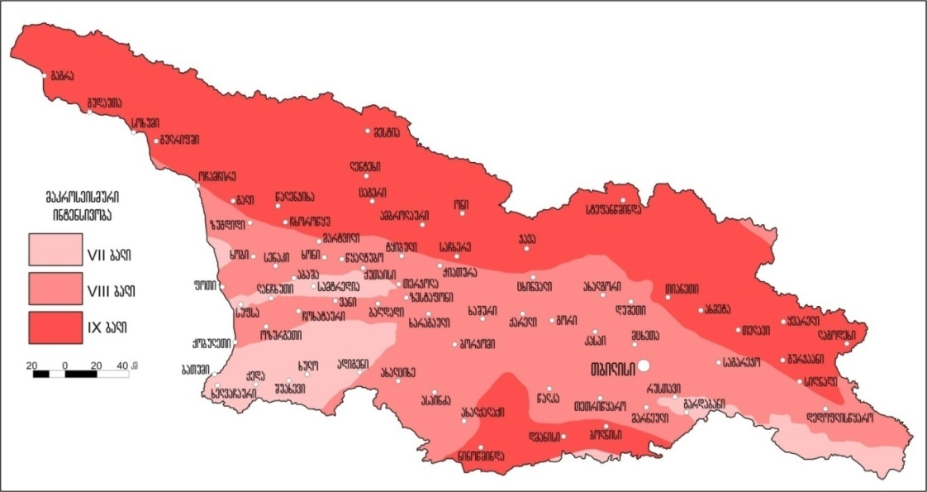

ზოგადი საინჟინრო-გეოლოგიური შეფასება

ჩატარებული სამუშაოების მეთოდიკა
შპს „თბილინვესტპროექტის”-ს ინჟინერ-გეოლოგებმა ჩაატარეს წინასაპროექტო საინჟინრო-გეოლოგიური კვლევები მცხეთაში, სოფ. წეროვანის ტერიტორიაზე, ტერიტორიის ზოგადი საინჟინრო-გეოლოგიური პირობების დადგენის მიზნით.
ტერიტორიის შესწავლის პროცესში დამუშავდა და გაანალიზდა საკვლევი ტერიტორიის შესახებ არსებული ფონდური და ლიტერატურული მასალა გეოლოგიური აგებულების, გეომორფოლოგიური თავისებურებების, საინჟინრო-გეოლოგიური და ჰიდროგეოლოგიური პირობების შესახებ. ანგარიშში გამოყენებულია შპს. „თბილინვესტპროექტი”-ს მიერ 2015-2018 წლებში სოფ. წეროვანში, სოფ. გოროვანში და მიმდებარე ტერიტორიებზე ჩატარებული საინჟინრო-გეოლოგიური კვლევების მასალები, გ. ჯაფარიძის „თბილისის გეოლოგია”, ნ. ასტახოვის „საქართველოს სტრუქტურული გეომორფოლოგია”, საქართველოს გეოლოგიური და ჰიდროგეოლოგიური რუკები და სხვ.
უბნის საინჟინრო-გეოლოგიური პირობების შეფასების მიზნით დათვალიერებულია მიმდებარე ტერიტორია, ჩატარებულია საინჟინროგეოლოგიური აგეგმვა, ლითოლოგიური ჭრილის დასადგენად აღწერილია გაშიშვლებები, შესრულებეულია გაწმენდები, გაყვანილია შურფები.
საველე სამუშაოების და კამერალური კვლევების მონაცემების საფუძველზე შედგენილია წინამდებარე დასკვნა. კვლევები ჩატარებულია და დასკვნა შედგენილია საქართველოში ამჟამად მოქმედი ნორმატიული დოკუმენტების (სამშენებლი წესების და ნორმები) მოთხოვნების შესაბამისად-ს.ნ. და წ. 1.02.07-87 (საინჟინრო გამოკვლევები მშენებლობისათვის), პნ 02.01-08 (შენობების და ნაგებობების ფუძეები), პნ 01.01.-09 (სეისმომედეგი მშენებლობა), ს.ნ. და წ. 3.02.01-87 (მიწის ნაგებობები, ნაგებობათა ფუძეები და საძირკვლები), სახსტანდარტი 25100-82 (გრუნტები: კლასიფიკაცია). საინჟინრო გეოლოგიური კვლევები ჩატარდა 2019 წლის აპრილში.

საკვლევი ტერიტორიის ზოგადი საინჟინრო-გეოლოგიური პირობები
შპს „თბილინვესტპროექტი”-ს მიერ ჩატარებული კვლევების თანახმად, აღნიშნულ ტერიტორიაზე ჭრილის ზედა ნაწილი 0.4-0.6 მ-ის სიღრმემდე წარმოდგენილია ნიადაგის ფენით, რომელიც მცენარეთა ფესვებს შეიცავს. ნიადაგის ფენის ქვეშ 10.5-15.5 მ-ის სიღრმემდე გავრცელებულია თიხნარული გრუნტი, რომელიც უხეშ ნამტვრევ მასალას შეიცავს. თიხნარები მყარი და ნახევრადმყარი კონსისტენციისაა, დენადობის მაჩვენებელი -0.15-0.20 ფარგლებში ცვალებადობს, ნატეხოვანი მასალების შემცველობა 10%-მდეა, ფორიანობა 38-42%-ის ფარგლებშია. ამ ფენაში ფიქსირდება კენჭნარის ლინზები და შუაშრეები. თიხნარული გრუნტის ქვეშ, ზედაპირიდან 10.5-15.5 მ-ის სიღრმიდან გავრცელებულია მუქი-ყავისფერი თიხოვანი გრუნტი.
თიხა ნახევრადმყარი კონსისტენციისაა. მცირე რაოდენობით შეიცავს კარბონატულ მარილებს და კენჭებს. გრუნტის ფორიანობა 44-45%-ია, დენადობის მაჩვენებელი 0.20-0.25 ფარგლებშია.
მიწისქვეშა წყლები ზედაპირიდან ღრმად, კენჭოვან-ხრეშოვან გრუნტებშია გავრცელებული. ქიმიური შედგენილობით სულფატურ-ჰიდროკარბონატულ-კალციუმმაგნიუმიანია, შეიცავენ სულფატურ მარილებს და სულფატური აგრესიულობით ხასიათდებიან. საერთო მინერალიზაცია მერყეობს 1.0-3.5 მგ/ლ-ის ფარგლებში.

სურათი 3.3.6.2.1.ჭრილის განლაგების სქემა
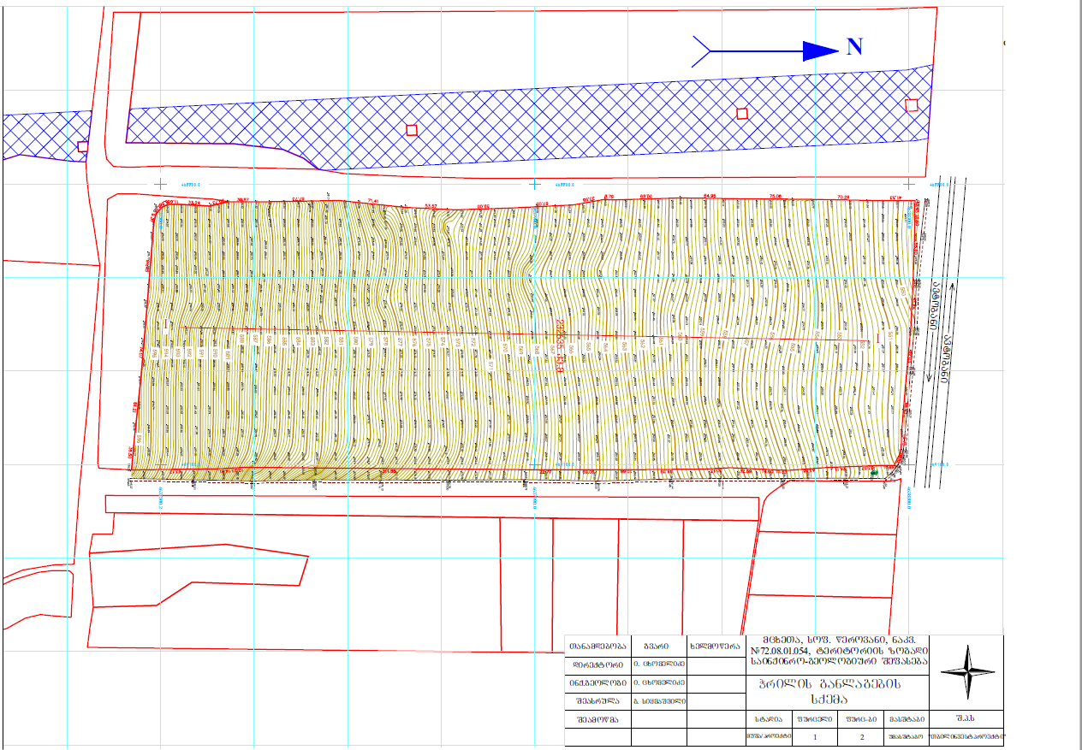
სურათი 3.3.6.2.2. საინჟინრო-გეოლოგიური ჭრილი I-I
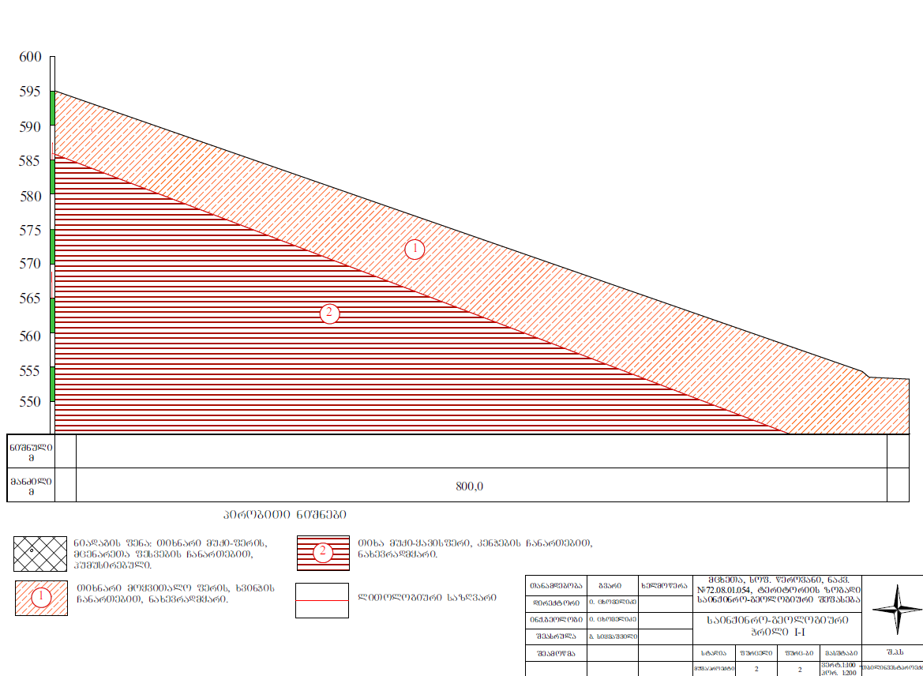

დასკვნები და რეკომენდაციები
ჩატარებული სამუშაოების შედეგად გამოვლინდა რომ:
- ნაკვეთი მდგრადია და მშენებლობისთვის მისი გამოყენება შესაძლებელია;
- ტერიტორიაზე საშიში გეოლოგიური მოვლენები (მეწყერი, კარსტი, სელი და სხვ.) განვითარებული არ არის;
- ნაგებობების ფუძედ შეიძლება გამოყენებულ იქნეს დელუვიურ-პროლუვიური გენეზისის გრუნტები;
- საძირკვლის ტიპისთვის მისაღებია ნებისმიერი ტიპის არაღრმა განლაგების საძირკველი.

ნიადაგები
მუხრან‐საგურამოს ველი აგებულია ალუვიური და პროლუვიურ‐დელუვიური გენეზისის სხვადასხვა შემადგენლობის და სიმძლავრეების ნალექებისაგან. აქ, ველის სამხრეთ-აღმოსავლეთ ნაწილში, ზედაპირთან ახლოს ფართოდაა გავრცელებული თიხა‐თიხნაროვანი შემადგენლობის (მათ შორის ლიოსისებური) ლითოლოგიური სახესხვაობები, რომლებზედაც განვითარებულია მდელოს ყავისფერი, ადგილ‐ადგილ დაჭაობებული, კარბონატული ნიადაგები. ეს უკანასკნელები საწყის ეტაპზე ყალიბდებოდა მთლიანი ხე-მცენარეული საფარის ქვეშ, რომლებიც ტყეების მოსპობის შემდეგ სტეპური ნიადაგწარმოქმნის სტადიაში არიან.
ჩვეულებრივ, მდელოს ყავისფერი ნიადაგები გამოირჩევიან საკმაოდ დიდი სისქის პროფილით, შედარებით მძიმე მექანიკური შემადგენლობით, კარგად გამოხატული სტრუქტურიანობით და ღრმა ჰუმუსოვანი ჰორიზონტით. იგი კოშტოვან‐დაბელტილია, შეფერილობით მუქი ყავისფერი ან მონაცრისფრო‐ყავისფერი, სუსტად ტენიანი, ფხვიერი და ფორიანი. მათ ქვეშ დელუვიური მოყვითალო ღია ყავისფერი მტვრიანი თიხნარია, იშვიათად კენჭების ჩანართებით და ქვიშის მინარევით. მუხრან-საგურამოს ველზე ნიადაგი ძირითადად სასოფლო-სამეურნეო სავარგულებად გამოიყენება.

ბიომრავალფეროვნება

ფლორა
მცენარეული საფარის ზოგადი დახასიათება
შიდა ქართლის ბუნებრივი მცენარეულობა ძლიერაა შეცვლილი ადამიანის სამეურნეო საქმიანობის გავლენით და მისი ზემოქმედების შედეგად ტყემ, დიდი ზიანი განიცადა. ტყეების გაჩეხვამ სასოფლო-სამეურნეო სავარგულებისთვის, გზებისა და ბილიკების მოწყობამ, მერქნის მოპოვებამ სამასალედ ან საშეშედ, გამოიწვია ტყის არასასურველი ცვლა დაბალი წარმადობის ჯაგეკლიანი ბუჩქნარებით; ამან გამოიწვია ტყის საფარის დეგრადაცია და მისი შემცირება, ვაკეებზე კი მთლიანი განადგურება. ამის შედეგად ჩამოყალიბდა ჰემიქსეროფილურ-ქსეროფილური ბუჩქნარები და ბალახეული ცენოზები, რომელთა აბსოლუტური უმრავლესობა მეორეულია. ტერიტორიის მეტი წილი კი სასოფლო-სამეურნეო სავარგულებს უჭირავს.
რეგიონში, ბუნებრივი მცენარეულობით დაფარული ტერიტორიები საერთოდ მცირეა და ერთ-ერთი ყველაზე ნაკლებია აღმოსავლეთ საქართველოს რეგიონებს შორის.
შიდა ქართლის რეგიონის ტყეები, ადამიანის სამეურნეო საქმიანობის გავლენამდე შემოსილი იყო მუხნარით Quercus iberica, რცხილნარით Carpinus caucasica და წიფლნარით Fagus orientalis. ამჟამად ბუჩქნართა შორის დომინირებს ძეძვიანები Paliurus spina christi, გრაკლიანები Spiraea hypericifolia, ჯაგრცხილნარები Carpinus orientalis. პოლიდომინანტური ნაირბუჩქნარებიდან გავრცელებულია: შავჯაგა Rhamnus pallasii, გრაკლა Spiraea hypericifolia, თრიმლი Cotinus coggygria, ღვიას სხვადასხვა სახეობები: Juniperus oblonga, J.oxycedrus, J.polycarpos, J.foetidissma, ასკილი Rosa canina, კუნელი Crataegus kyrtostyla, ცხრატყავა Lonicera caucasica, კვრინჩხი Prunus spinosa, თუთუბო Rhus coriaria, ჩიტავაშლა Cotoneaster racemiflora და სხვ.
ყველაზე მშრალ ადგილსამყოფელებში, თხელნიადაგიან ძლიერ ეროზირებულ მშრალ ფერდობებზე და ქვა-ღორღიან ნიადაგებზე განვითარებული ქსეროფილური ბუჩქნარებიდან გავრცელებულია: გლერძიანები ASTRAGALUS და ზღარბიანები ACANTHOLIMON.
რეგიონის ტერიტორიაზე, ჰემიქსეროფილურ ბუჩქნარებთან ერთად, ფართო გავრცელებას აღწევს სტეპის ბალახოვანი ფორმაციები. მათ შორის უწინარესად უნდა აღინიშნოს უროიანი სტეპები Botriochloa ischaemum, რომლებიც განვითარებულია მუხნარების, რცხილნარების და დაბლობის ჭალის ტყეების ნაალაგარზე.
მუნიციპალიტეტის ტერიტორიაზე, დამლაშებულ ნიადაგებზე, ავშნიან ცენოზებში, მეტწილად მომცრო ნაკვეთების სახით, ადრე გაზაფხულზე ვითარდება ეფემერთა და ეფემეროიდთა სინუზია შვრიელების, თივაქასრის და ჯვაროსანთა ოჯახიდან ALYSSUM-ის გვარის წარმომადგენელი Alyssum desartorum-ისგან.
საკვლევ ტერიტორიაზე გავრცელებული მცენარეულობა.
ექსპედიციის სამუშაო ჯგუფის მიერ (საველე სამუშაოები შესრულებული იქნა შპს ,,გამა კონსალტინგი“-ს მიერ) ა.წ. ოქტომბერში, მცხეთის მუნიციპალიტეტში - სოფ.წეროვანში, კვლევისთვის მონიშნულ ზონაში განხორციელდა საველე სამუშაოები, რომლის მიზანს წარმოადგენდა საკვლევ ტერიტორიაზე გავრცელებული ფლორის და ფაუნის შესწავლა და დახასიათება.
საკვლევი ტერიტორია მოკლებულია ხე-მცენარეულობას და წარმოადგენს სტეპურ ვაკე მდელოს (ექსპოზიცია - ჩრდილო-აღმოსავლეთი; ფერდობის დახრილობა 0-5-10⁰), რომელიც ამჟამად. ადგილობრივების მიერ მსხვილფეხა საქონლისათვის საძოვრად არის გამოყენებული; მთელ ტერიტორიაზე, ისევე როგორც მეზობელ ნაკვეთებზე, გამოხატულია მცენარეულობის მზარდი ქსეროფიტიზაცია.
საკვლევი ტერიტორია თავისუფალია ხე-ბუჩქებისაგან; იშვიათად თუ შევხვდებით კნაპას Crataegus orientalis, ძეძვის Paliurus spina-christi და ასკილის Rosa canina ერთეულ ბუჩქებს.
საკვლევი ტერიტორია დაბალი ღირებულების საძოვარს წარმოადგენს (ჰაბიტატის ტიპი:22GE 05 - საძოვრების მცენარეულობა); უმეტესად, მდელო ინვაზიური და სარეველა მცენარეებით არის წარმოდგენილი; აქ გავრცელებული მცენარეების ფლორისტული შემადგენლობა ასეთია: ურო Botriochloa ischaemum; წივანა Festuca varia; შვრიელა Bromus japonicus; ტიმოთელა Phleum phleoides, ფარსმანდუკი Alchemilla filipendula; Achillea nobilis, კოფრჩხილა Falcaria vulgaris, ღრიანჭველა Astrodaucus orientalis, ენდრონიკა Galium verum, იონჯა Medicago coerulea, ქართული ესპარცეტი Onobrychis iberica, ძირწითელა Echium rubrum, ნარი Cirsium sp., ველის სოსანი Consolida divaricate, ბერსელა Brochypodium silvaticum, ყანის ირაგა Anthemis altissima, დაჯირა Salvia verticilata.
გაზაფხულზე უროიან სტეპებზე უხვად ვითარდება ეფემერული და ბოლქვიანი მცენარეები; ზაფხულის პირველ დეკადაში, ივნის-ივლისში მრავლადაა ყაყაჩო Papaver და ყანის სოსანი Consolida orientalis, რომლითაც დაფარულია საკვლევი ტერიტორიის უდიდესი ნაწილი; ლურჯ-წითელი შეფერილობის ყვავილები საოცარ სანახაობას ქმნის.
საკვლევი ტერიტორიის მოსაზღვრე ნაკვეთებზე - სასოფლო სამეურნეო დანიშნულების მიწის ფართობებზე, წარმოდგენილია სათესლედ გამოსაყენებელი სიმინდის, მზესუმზირის და სხვ. ყანები.
საკვლევ ტერიტორიაზე გავრცელებული მცენარეულობის შესახებ ფოტომასალა იხილეთ სურათებზე 3.5.1.-3.5.10.
სურათი 3.5.1 ველის სოსანი (Consolida divaricata)  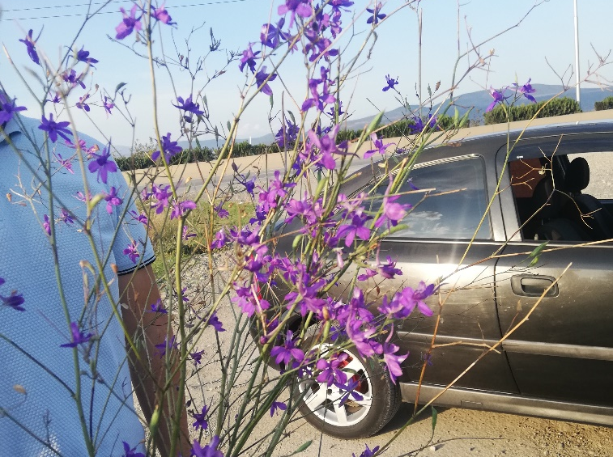 | სურათი 3.5.2. გლერძი Astragalus sp.  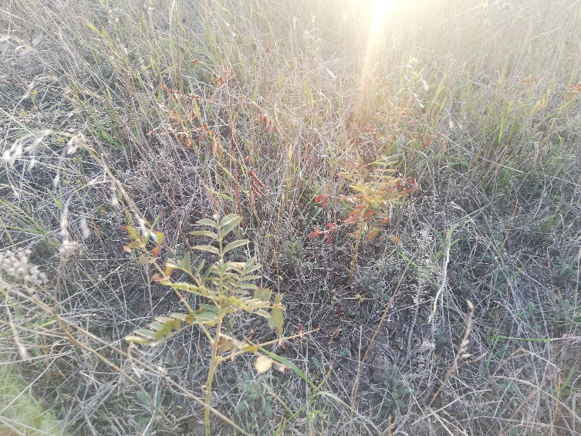
სურათი 3.5.3 მაკლურა (Maclura pomifera)  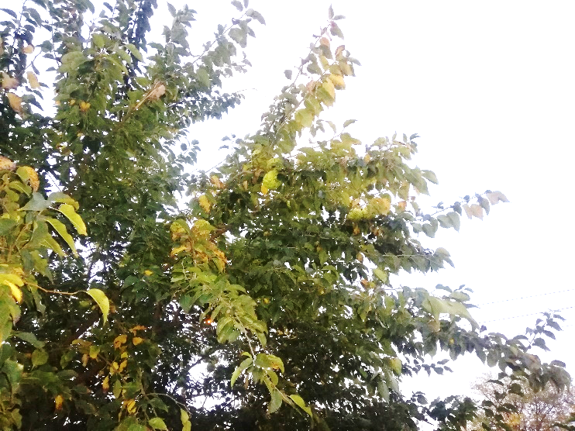 | სურათი 3.5.4 ფარსმანდუკი (Achillea millefolium)  ბერსელა Brochypodium silvaticum  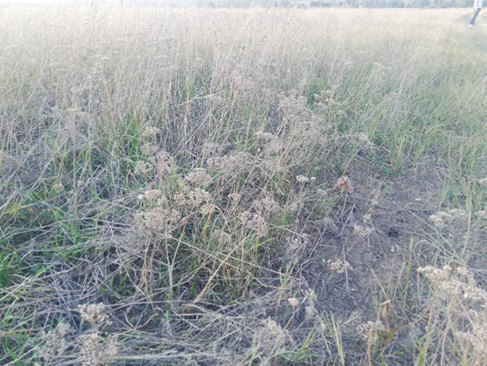
სურათი 3.5.5. შვრიელა Bromus sp.  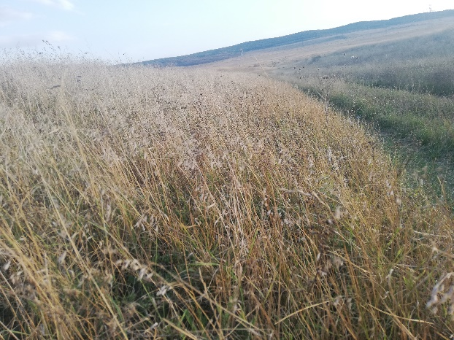 | სურათი 3.5.6 კნაპა Crataegus orientalis,  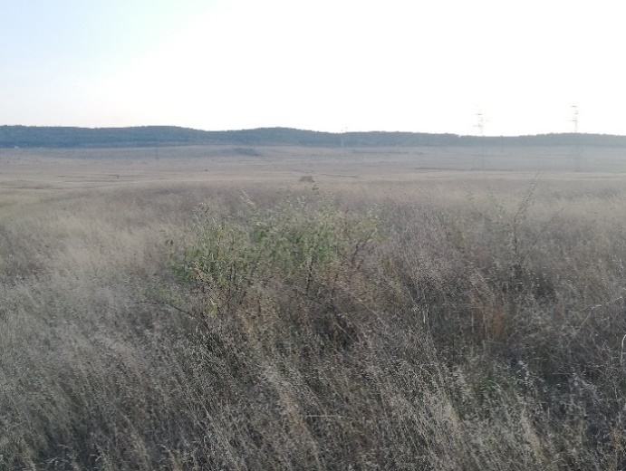
სურათი 3.5.7 ძეძვის Paliurus spina-christi  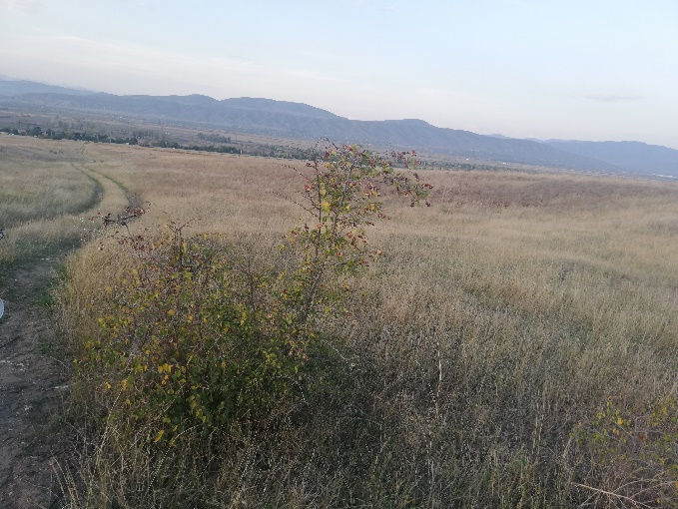 | სურათი 3.5.8 ყანის ირაგა Anthemis altissima  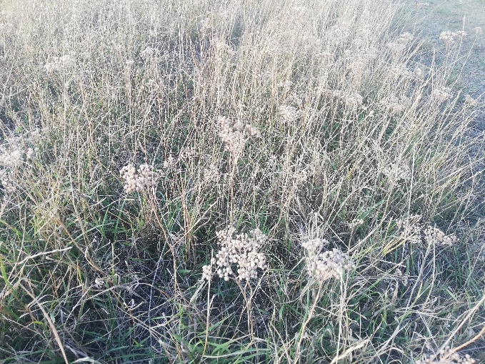
სურათი 3.5.9 ყაყაჩო Papaver   | სურათი 3.5.10 თუთა Morus alba  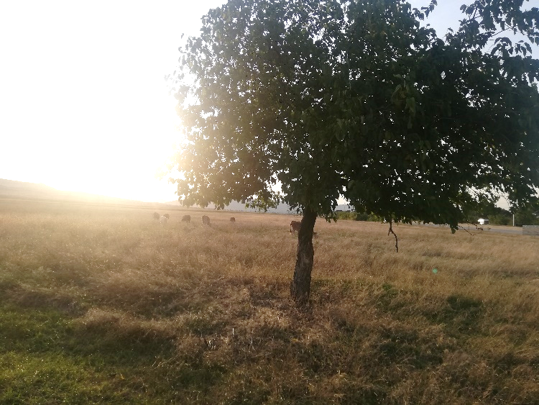

ფაუნა
საველე კვლევის მიზანს წარმოადგენდა საპროექტო ტერიტორიაზე ცხოველთა სახეობრივი შემადგენლობის დადგენა, მობინადრე ცხოველებისთვის მნიშვნელოვანი ადგილსამყოფლების გამოვლენა.
ფაუნის კვლევის შედეგები დაფუძნებულია ლიტერატურულ მონაცემებზე და საკვლევი ტერიტორიის ფარგლებში ჩატარებული საველე სამუშაოების პროცესში მოპოვებულ მასალებზე (კვალი, ექსკრემენტები, სოროები, ბუმბული, ბეწვი), ასევე ადგილობრივი მოსახლეობის გამოკითხვაზე. ფრინველებზე დაკვირვება მიმდინარეობდა მთელი დღის განმავლობაში, შემდეგი მეთოდებით: ვიზუალური დაკვირვება, ფოტოაპარატით დაფიქსირება, ასევე ხმების მეშვეობით სახეობის დადგენა. სახეობები გავარკვიეთ ფრინველთა სარკვევი წიგნების საშუალებით (Birds of Europe: Second Edition by Lars Svensson and Dan Zetterström და Collins Bird Guide. 2Nd Edition).
ტერიტორია სასოფლო-სამეურნეო სავარგულებით და საძოვრებით არის წარმოდგენილი. ამიტომ, ცხოველებიდან უმეტესად გავრცელებულია მცირე ზომის ძუძუმწოვრები და ის სახეობები, რომლებიც ადამიანის სამყოფელს არ გაურბის.
ძუძუმწოვრები
ძუძუმწოვრებიდან საპროექტო ზონაში შესაძლოა შეგვხვდეს: ტურა Canis aureus, მელაVulpes vulpes, კლდის კვერნა (Martes foina), დედოფალა Mustela nivalis, კურდღელი Lepus europaeus, ევროპული ზღარბი Erinaceus europaeus, მაჩვი Meles meles. მცირე ზომის ძუძუმწოვრებიდან: მცირე თაგვი Sylvaemus uralensis, სტეპის თაგვი Apodemus fulvipectus, კავკასიური თხუნელა Talpa caucasica, ჩვეულებრივი მემინდვრია Microtus arvalis, საზოგადოებრივი მემინდვრია Microtus socialis, შავი ვირთაგვა Rattus rattus , რუხი ვირთაგვა Rattus norvegicu, სახლის თაგვი Mus musculus და სხვა.
უნდა აღინიშნოს, რომ საკვლევი ტერიტორია არ წამოადგენს ხელფრთიანებისთვის ხელსაყრელ საბინადრო გარემოს, თუმცა საპროექტო ზონაში შესაძლოა მოხვდნენ, საკვების მოპოვების მიზნით.
მოსახლეობასთან, გასაუბრების შედეგად მიღებული ინფორმაციით (გურამ ჩიტაშვილი, იგორ ჯიოევი) გაირკვა, რომ ძუძუმწოვრებიდან, მიმდებარე ტყის ზონაში და სტეპებში ბინადრობს მგელი Canis lupus, რომლებიც ხშირად თავს ესხმის საქონელს.
ჩატარებული საველე კვლევის შედეგად საპროექტო ტერიტორიაზე დაფიქსირდა მემინდვრიას Microtus sp. სორო, დანარჩენი ინფორმაციისათვის დავეყრდენით ლიტერატურულ მონაცემებს, რომელიც ამ ტერიტორიაზე არსებული ცხოველების შესახებ არსებობდა.
სურათი 3.5.2.1 მემინდვრიას Microtus sp. სორო
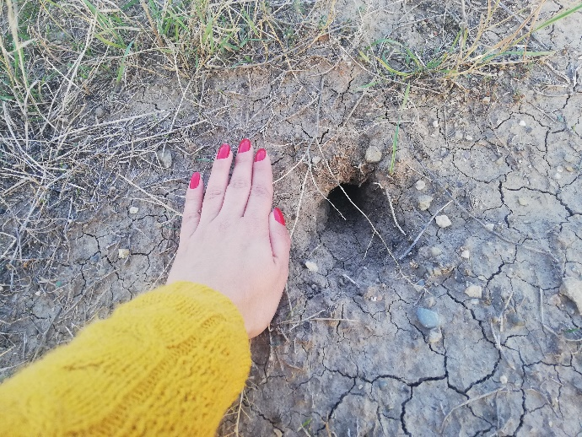

ფრინველები
ჩვენს მიერ ჩატარებული საველე სამუშაოების დროს ნათესებში და სასაძოვრე ტერიტორიებზე, ძირითადად ბეღურასნაირთა მცირე ზომის ფრინველთა სიჭარბე გამოვლინდა. აღნიშნულ ტერიტორიაზე გამუდმებით ისმოდა ფრინველთა ხმა. კვლევისას დაფიქსირებულ იქნა ფრინველთა შემდეგი სახეობები: ძელქორი Circus sp, მინდვრის ბეღურა Passer montanus, მინდვრის ტოროლა Alauda arvensis და ჩვეულებრივი კაკაჩა Buteo buteo (იხ. სურათი 3.5.2.3-3.5.2.6).
ლიტერატურული მონაცემებით ტერიტორიას სტუმრობს: ქედანი Columba palumbus, ჩვეულებრივი გვრიტი Streptopelia turtur, ნამგალა Apus apus, ოფოფი Upupa epops, კვირიონი Merops apiaster, მწყერი Coturnix coturnix, ჩვეულებრივი კირკიტა Falco tinnunculus, ძერა Milvus migrans, ქოჩორა ტოროლა Galerida cristata, ტყის ტოროლა Lullula arborea, სოფლის მერცხალი Hirundo rustica, ტყის მწყერჩიტა Anthus trivialis, შაშვი Turdus merula, რუხი ასპუჭაკა Sylvia communis, შავთავა ასპუჭაკა Sylvia atricapilla, თეთრი ბოლოქანქალა Motacilla alba, შავი ბოლოცეცხლა Phoenicurus ochruros, ჩვ. ბოლოცეცხლა Phoenicurus phoenicurus, ჩვ.მეღორღია Oenanthe oenanthe, მდელოს ოვსადი Saxicola rubetra, შავთავა ოვსადი Saxicola turquata და სხვა.
საკვლევ ტერიტორიაზე გამოვლენილი ფრინველების ძირითადი ნაწილი ტყისა და ბუჩქნარების სახეობებით არის წარმოდგენილი; ამავე დროს საკვლევი ტერიტორია არ წამოადგენს ფრინველთათვის მნიშვნელოვან საბინადრო გარემოს და არ ხვდება პრიორიტეტული ჰაბიტატების და სამიგრაციო დერეფანის ტერიტორიაზე.
სურათი 3.5.2.2 სამიგრაციო დერეფნები
სურათი 3.5.2.3. ძელქორი - Circus sp.  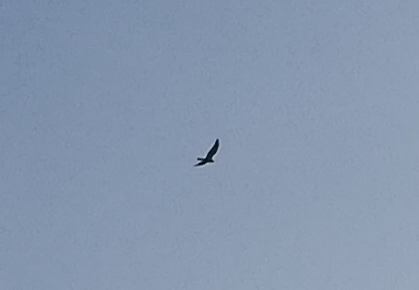 | სურათი 3.5.2.4 ჩვეულებრივი კაკაჩა - Buteo buteo  
სურათი 3.5.2.5. მინდვრის ტოროლა - Alauda arvensis  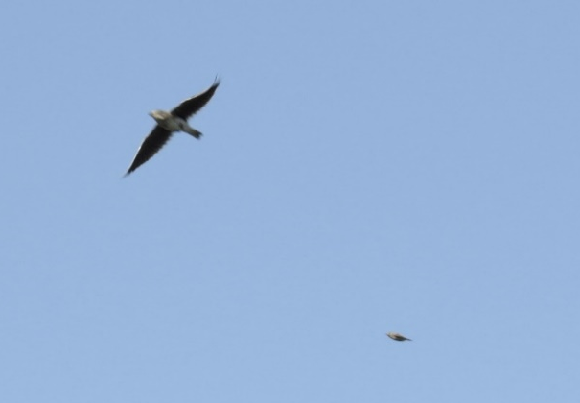 | სურათი 3.5.2.6 მინდვრის ტოროლები -Alauda arvensis  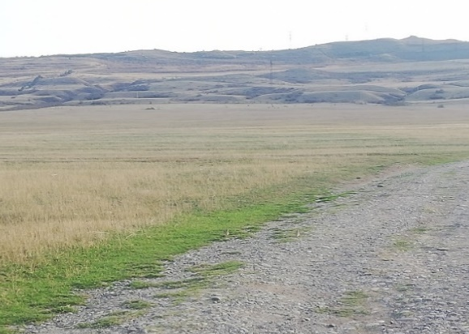

ქვეწარმავლები და ამფიბიები
ქვეწარმავლებიდან საკვლევ ზონაში გვხვდება: ზოლიანი ხვლიკი Lacerta strigata, მარდი ხვლიკი Lacerta media, საშუალო ხვლიკი Lacerta media, გველხოკერა Pseudopus apodus, ხმელთაშუაზღვეთის კუ Testudo graeca, ჩვეულებრივი ანკარა Natrix natrix, წითელმუცელა მცურავი Dolichophis schmidti, სპილენძა Coronella austriaca, გველბრუცა Xerotyphlops vermicularis და ა.შ
რაც შეეხება ამფიბიებს, აღნიშნულ ტერიტორიაზე, მათთვის ხელსაყრელი საცხოვრებელი გარემო პირობები არ არის წარმოდგენილი, თუმცა საპროექტო ტერიტორიაზე და მის მიდამოებში შესაძლოა შეგვხვდეს: მწვანე გომბეშო -Bufo viridis და მცირეაზიური ბაყაყი - Rana macrocnemis.

მწერები
ლიტერატურულ წყაროებზე დაყრდნობით საპროექტო რეგიონში გავრცელებული მწერებიდან ყველაზე მრავალრიცხოვანი და მნიშვნელოვანი რიგებია: ხეშეშფრთიანები (Coleoptera), ნახევრადხეშეშფრთიანები (Hemiptera), ქერცლფრთიანები (Lepidoptera), სიფრიფანაფრთიანები Hymenoptera, სწორფრთიანები (Orthoptera), მოკლეზედაფრთიანი ხოჭოები (Staphylinidae), ჩოქელები (Mantodea), ნემსიყლაპიები (Odonata) და სხვა.
საპროექტო ტერიტორიაზე მწერებიდან განსაკუთრებული სიმრავლით დაფიქსირდა კუტკალია და იტალიური კალია.
სურათი 3.5.2.7 სწორფრთიანები (Orthoptera)
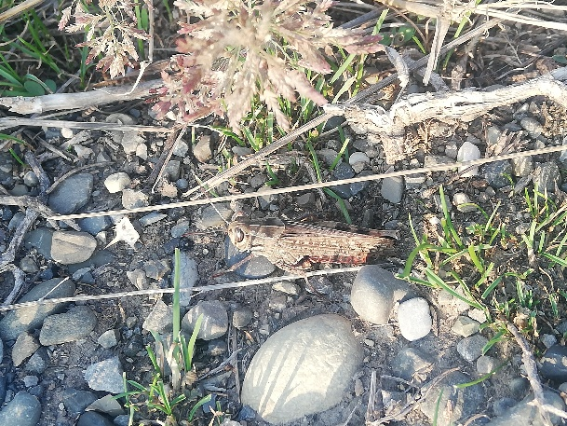

ობობები
Misumena vatia, Pisaura mirabilis, Lycosoides coarctata, Oecobius navus, Alopecosa sp., Trochosa sp., Araneus diadematus, Micrommata virescens,Diaea dorsata,Heliophanus auratus, Evarcha arcuata, Gelena labyrynthica, Pellenes nigrociliatus., Asianellus festivus, Araniella dispcliata,dysdera crocata, Gnaphosidae sp., Phialeus chrysops, lycosa praegrandis, Thomisus onustus, Xysticus bufo, Agelena labyrinthica, Alopecosa accentuara, Argiope lobata, Steatoda sp., Tegenaria domestica, Hogna radiata, მთიბავი (Metaphalangium sp.).

დასკვნა
აღსანიშნავია, რომ საკვლევ ტერიტორიაზე არ გამოვლენილა რაიმე საკონსერვაციო ღირებულების მქონე ან საქართველოს წითელი ნუსხით დაცული მცენარის სახეობა.
საკვლევი ტერიტორია არ წამოადგენს ცხოველთა და ფრინველთათვის მნიშვნელოვან საბინადრო გარემოს და არ ხვდება პრიორიტეტული ჰაბიტატების და სამიგრაციო დერეფანის ტერიტორიაზე.

დაცული ტერიტორიები
საპროექტო ტერიტორიიდან აღმოსავლეთით, დაახლოებით 10 კმ-ში (პირდაპირი მანძილი) მდებარეობს თბილისის ეროვნული პარკი.
თბილისის ეროვნული პარკი პირველი ეროვნული პარკია საქართველოში, რომელიც შეიქმნა 1973 წელს. მდებარეობს კავკასიონის მთავარი ქედის სამხრეთ კალთების საგურამო-იალნოს ქედებსა და მათ განშტოებათა ფერდებზე, რომლებიც განედურად გადაჭიმულია მდ. მტკვრიდან მდ. იორამდე, ზ.დ 600-1,700 მ სიმაღლეზე. მისი ფართობია 23,218,28 ჰა. შედგება საგურამოს, გლდანის, მარტყოფის, ღულელებისა და გარდაბნის უბნებისაგან.
საპროექტო ტერიტორიიდან დასავლეთით, დაახლოებით 9 კმ-ში (პირდაპირი მანძილი). მდებარეობს ზურმუხტის ქსელის ადაპტირებული უბანი -„კვერნაკი GE0000046“.
სურათი 3.6.1 საპროექტო ტერიტორიასთან არსებული დაცული ტერიტორიები
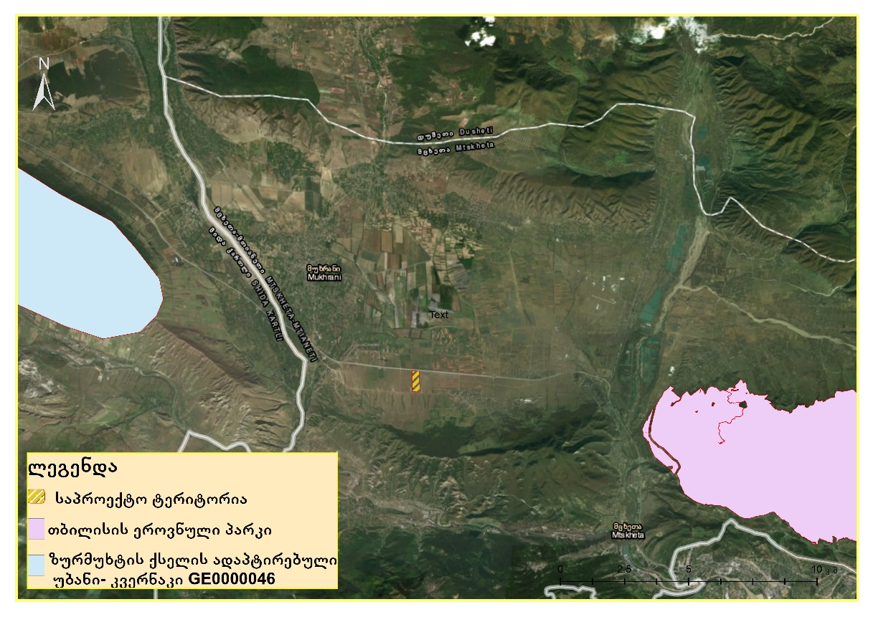

კულტურული მემკვიდრეობა
მხარის ტერიტორიაზე მდებარეობს ბუნების, არქიტექტურისა და კულტურის მრავალი ძეგლი, მათ შორის უმნიშვნელოვანესია: ქალაქი‐მუზეუმი მცხეთა; ანანურის მონასტერი; ზედაზნის მონასტერი; ლარგვისის მონასტერი; შიომღვიმის მონასტერი;
სოფელი წეროვანი დიდი ხნის სოფელია. რასაც მოწმობს დიდი მცხეთის მუზეუმ ნაკრძალში დაცული საგნები, რომელიც თარიღდება ძვ.წ. XIII‐XII სს‐ით, მაგრამ მისი, როგორც სოფლის დაფუძნებას დაახლოებით VII‐VIII საუკუნისათვის ვარაუდობენ, რადგანაც წეროვნის ახლოს, მის შემოგარენში არის ჩვენამდე მოღწეული კეხიჯვრის დარბაზული ტიპის ეკლესიის ნანგრევები, რომლის აგების თარიღად სპეციალისტები ადრეფეოდალურ ხანას, VIII‐IX საუკუნეებს ასახელებენ. შუა საუკუნეებში წეროვანი საკმაოდ დაწინაურებულა და საფურცლე ‐ სხალტბის რეგიონში ერთ ‐ ერთი ცნობილი სოფელი გამხდარა. ამაზე მეტყველებს ის ფაქტი, რომ XI საუკუნის I მეოთხედში აქ აუგიათ წმინდა სამების სახელობის ეკლესია.
უნდა აღინიშნოს, რომ უშუალოდ საპროექტო ტერიტორიაზე და მის მიმდებარედ საკვლევ არეალში კულტურული მემკვიდრეობის ძეგლები არ არის გამოვლენილი.

მოსახლეობა
მცხეთის მუნიციპალიტეტის მოსახლეობა შეადგენ 47,711 მაცხოვრებელს, აქედან მამაკაცი - 24,454, ხოლო ქალი - 23,257-ია.
მუნიციპალიტეტში ერთი ქალაქი (მცხეთა) და 63 დასახლებული პუნქტი შედის. ქალაქი მცხეთა მუნიციპალური ცენტრია და მისი მოსახლეობა 7,940 მაცხოვრებელს შეადგენს, ანუ მუნიციპალიტეტის მოსახლეობის 13%-ს.
ყველაზე დიდი სოფელია მუხრანი (7,735 მოსახლე)
მუნიციპალიტეტში 9,900 იძულებით გადააგდილებული პირი ცხოვრობს.

მრეწველობა და სოფლის მეურნეობა
სურათი 4.9.1-ზე აღნიშნულია საპროექტო არეალის მიმდებარედ არსებული მნიშვნელოვანი ინდუსტრიული დანიშნულების საწარმოები. განსაკუთრებით საინტერესოა ნატახტარის სიახლოვეს (ნატახტარის აეროპორტის მიმდებარე ტერიტორიაზე) განვითარებული ინდუსტრიული სიმძლავრეები, რომლებიც საპროექტო ტერიტორიიდან 7 კმ -ით არის დაშორებული. მათი დიდი ნაწილი ლუდის და გაზიანი სასმელების წარმოებას, ჩამოსხმას და დაფასოებას ეწევა.
სურათი 3.9.1 საპროექტო ტერიტორიასთან არსებული მნიშვნელოვანი ინდუსტრიული დანიშნულების საწარმოები
საპროექტო ტერიტორიიდან სოფ. მუხრანამდე 4 კმ-ია. მუხრანში რეგისტრირებული საწარმოებიდან უმეტესობა მცირე საწარმოებია, ძირითადად ცხოველური და მცენარეული ნაწარმის წარმოების პროფილით. ასევე მიწის ნაკვეთიდან 3.5 კმ -ის მოშორებით მდებარეობს შპს „ბერტა“-ს საწარმო.
მსგავსი საწარმოების კონცენტრირება ზრდის რეგიონის მოსახლეობის დასაქმების შესაძლებლობებს, და მეორეს მხრივ, რეგიონის მოსახლეობის სიმრავლე მიმზიდველია საწარმოებისთვის ადგილის შერჩევისას.
დასაქმების ძირითადი სფეროებია: სოფლის მეურნეობა, მცირე მეწარმეობა (ტურიზმი, ვაჭრობა); საშუალო ხელფასი შეადგენს 300-350 ლარს. საშუალო ხელფასი სახელმწიფო სექტორში აშშ დოლარზე შეადგენს – 160 -190 დოლარს, კერძო სექტორში 270-300 დოლარს.
აღსანიშნავია, რომ მცხეთის მუნიციპალიტეტში დევნილთა რაოდენობა შეადგენს მთლიანი მოსახლეობის დაახლოებით 15 %-ს;
მცხეთა-მთიანეთის რეგიონში ეკონომიკური საქმიანობის მიხედვით ხვედრითი წილი გამომუშავებული პროდუქციიდან ძირითადათ მრეწველობაზე მოდის, შემდეგ მშენებლობა, სოფლის მეურნეობა, ვაჭრობა, კავშირგაბმულობა.
სამრეწველო საწარმოებიდან გამოირჩევა ლუდსახარში „ნატახტარი“, ლუდსახარში „ზედაზენი“, „აქვა გეო“, „შატო მუხრანი“, ქსნის მინის ქარხანა, „ბარამბო“, ქაღალდის წარმოების ქარხანა და სხვა.

გარემოსა და ადამიანის ჯანმრთელობაზე ზემოქმედების ფაქტორები

ზემოქმედების მოკლე აღწერა
დაგეგმილი პროექტი თავისი ხასიათიდან და მასშტაბებიდან გამომდინარე, არ ხასიათდება მნიშვნელოვანი უარყოფითი ზემოქმედებით გარემოზე და არ განსხვავდება ჩვეულებრივი საყოფაცხოვრებო, სამოქალაქო და საზოგადოებრივი დანიშნულების შენობა-ნაგებობების დაპროექტება- მშენებლობისგან.
თუმცა, პროექტის განხორციელების ეტაპზე ზემოქმედების სახეები და ზემოქმედების მიმღები რეცეპტორები შეიძლება იყოს:
შესაძლო ზემოქმედების სახეები | შესაძლო რეცეპტორები
- გაფრქვევები (მავნე ნივთიერებები); | - ატმოსფერული ჰაერი;
- ხმაური და ვიბრაცია; | - ზედაპირული წყლები;
- ჩამდინარე წყლები ; | - მიწისქვეშა წყლები;
- ნარჩენები; | - ბიოლოგიური გარემო;
- ტრანსპორტის პირდაპირი მექანიკური ზემოქმედება; | - ნიადაგი/გრუნტი;
- ავარიული დაღვრები; | - მოსახლეობა და მომსახურე პერსონალი;
საპროექტო ტერიტორიასთან ახლოს არ მდებარეობს კულტურული მემკვიდრეობის ძეგლები და დაცული ტერიტორიები.
მიწის ნაკვეთი მდგრადია და მშენებლობისთვის მისი გამოყენება შესაძლებელია. ტერიტორიაზე საშიში გეოლოგიური მოვლენები (მეწყერი, კარსტი, სელი და სხვ.) განვითარებული არ არის.
პროექტის ადგილმდებარეობიდან და მასშტაბებიდან გამომდინარე ტრანსსასაზღვრო ზემოქმედებას არ ექნება ადგილი.

ატმოსფერულ ჰაერში მავნე ნივთიერებების ემისიები და ხმაურის გავრცელება
ატმოსფერულ ჰაერში ემისიები და ხმაურის გავრცელება მოსალოდნელი იქნება სამშენებლო სამუშაოების განხორციელებისას, სამშენებლო ტექნიკისგან. თუმცა, ზემოქმედება იქნება დროებითი, ვინაიდან მშენებლობა მხოლოდ 8 თვე გაგრძელდება. სამშენებლო სამუშაოების სწორად დაგეგმვასა და წარმართვაზე პასუხისმგებელი იქნება კონტრაქტორი სამშენებლო კომპანია.
მოსახლეობის შეწუხება ხმაურით ნაკლებად არის მოსალოდნელი. საპროექტო ტერიტორიიდან უახლოესი საცხოვრებული სახლი მდებარეობს 530 მეტრში (პირდაპირი მანძილი). ამასთან, ტერიტორია თბილისი-სენაკი-ლესელიძის საავტომობილო გზასთან ახლოს მდებარეობს, სადაც გადატვირთული მოძრაობაა და ხმაურის დონე მაღალია.
დაგეგმილი ტექნოლოგიური პროცესებიდან გამომდინარე, ტერიტორიაზე ექსპლუატაციის ეტაპზე გაფრქვევის სტაციონარული წყარო არ იქნება.
მოსალოდნელი ზემოქმედება შესაძლოა შეფასდეს, როგორც - დაბალი ზემქომედება.

ნიადაგისა და გრუნტის დაბინძურების რისკები
საპროექტო ტერიტორიის მიწის ნაკვეთი წარმოადგენს არასასოფლო-სამეურნეო დანიშნულების მიწის ნაკვეთს.
სამშენებლო სამუშაოების განხორიციელების ეტაპზე, უზრუნველყოფილი იქნება „ნიადაგის დაცვის შესახებ“ საქართველოს კანონის მე-4 მუხლით და „ნიადაგის ნაყოფიერი ფენის მოხსნის, შენახვის, გამოყენებისა და რეკულტივაციის შესახებ“ -საქართველოს მთავრობის 2013 წლის 31 დეკემბრის №424 დადგენილებით დამტკიცებული ტექნიკური რეგლამენტით გათვალისწინებული მოთხოვნების შესრულება.
მშენებლობისა და ექსპლუატაციის ეტაპზე ტერიტორიაზე არ იგეგმება ზეთებისა და ნავთობპროდუქტების საცავის მოწყობა ან დიდი რაოდენობით დასაწყობება ტერიტორიაზე. საჭიროების შემთხვევაში, მოხდება მცირე რაოდენობით შემოტანა/დასაწყობება, შესაბამისი გარემოსდაცვითი პირობების გათვალისიწინებით.
ნიადაგისა და გრუნტის დაბინძურების ალბათობა ნაკლებია და დაბინძურების რისკები მინიმალურია.

ზედაპირული და მიწისქვეშა წყლების დაბინძურების რისკები
ტერტიტორიაზე მშენებლობისა და ექსპლუატაციის ეტაპზე წყალმომარაგება განხორციელდება ჭაბურღილიდან, რომლის ლიცენზიის მოპოვებას და ჭაბურღილის ნორმალურად ფუქნციონირების პირობების შესრულებას კომპანია სამომავლოდ უზრუნველყოფს.
ტერიტორიას სამხრეთიდან მდინარე მტკვარი ესაზღვრება (პირდაპირი მანძილი დაახლოებით 4 კმ), დასავლეთიდან - მდინარე ქსანი (პირდაპირი მანძილი დაახლოებით 4 კმ), ხოლო აღმოსავლეთიდან - მდ. არაგვი (პირდაპირი მანძილი დაახლოებით 8 კმ). ზედაპირული წყლის ობიექტები საპროექტო ტერიტორიიდან საკმაოდ დაშორებულია.
ჩამდინარე წყლების მართვასთან დაკავშირებით, მშენებლობის და ექსპლუატაციის ეტაპზე გათვალისწინებული იქნება გარემოსდაცვითი სტანდარტები და ნორმები. ტერტორიაზე, მოეწყობა გამწმენდი ნაგებობა და გაწმენდილი წყლის ჩაშვება მოხდება შესაბამისი გარემოსდაცვითი ნორმების გათვალსიწინებით.
საპროექტო ტერიტორიის ჰიდროგეოლოგიური პირობებიდან გამომდინარე და ამასთან, პროექტის განხორციელების ნორმალური ექსპლუატაციის პირობებში ზედაპირული და გრუნტის წყლების დაბინძურების რისკი მინიმალურია.

ნარჩენები და ნარჩენების მართვა
მშენებლობის ეტაპზე წარმოქმნილი ნარჩენები შესაძლოა იყოს: სამშენებლო ნარჩენები, ბეტონის წიდა, ცემენტის ნარჩენები და სხვა.
ექსპლუატაციის ეტაპზე ძირითადად შერეული მუნიციპალური ნარჩენები წარმოიქმნება-შესაფუთი მასალები (მუყაო, ქაღალდი, პლასტმასი, ლითონი), საყოფაცხოვრებო ნარჩენები და სხვა.
მშენებლობის ეტაპზე წარმოქმნილი ნარჩენების მართვაზე პასუხისმგებელი იქნება კონტრაქტორი/მშენებელი კომპანია.
სამომავლოდ, ექსპლუატაციის ეტაპზე წარმომქნილ ნარჩენების გატანასთან დაკავშირებით, კომპანია გააფორმებს ხელშეკრულებას დასუფთავების მუნიციპალურ სამსახურთან. ნარჩენებისთვის ტერიტორიაზე განთავსდება ურნები. აღნიშნულიდან გამომდინარე, სწორი მართვის შემთხვევაში, ტერიტორიის ნარჩენებით დაბინძურება მოსალოდნელი არ არის.

ზემოქმედება ბიომრავაფეროვნებაზე
ჩატარებული საველე სამუშაოების შედეგად გამოიკვეთა, რომ საკვლევ ტერიტორიაზე არ გვხვდება რაიმე საკონსერვაციო ღირებულების მქონე ან საქართველოს წითელი ნუსხით დაცული მცენარის სახეობა.
საკვლევი ტერიტორია არ წამოადგენს ცხოველთა და ფრინველთათვის მნიშვნელოვან საბინადრო გარემოს და არ ხვდება პრიორიტეტული ჰაბიტატების და სამიგრაციო დერეფნის ტერიტორიაზე.
ბიომრავალფეროვნებაზე უარყოფითი ზემოქმედება შეიძლება შეფასდეს როგორც - დაბალი ზემოქმედება.

ზემოქმედება სატრანსპორტო ნაკადებზე
მსოფლიო პრაქტიკის გათვალისწინებით, ასეთი ლოჯისტიკური პარკები შენდება ქალაქებთან ახლოს მდებარე ტერიტორიებზე, რომ არ შეფერხდეს სატრანსპორტო მოძრაობა და კიდევ უფრო არ გართულდეს არსებული მდგომარეობა გზებზე.
საპროექტო მიწის ნაკვეთზე ამ დროისთვის სატრანსპორტო ინფრასტრუქტურა არ არის მოწყობილი. საპროექტო ტერიტორია მდებარეობს თბილისი-სენაკი-ლესელიძის საავტომობილო გზის გასწვრივ. მიწის ნაკვეთთან მოხვედრა შესაძლებელია წეროვანთან არსებული სატრანსპორტო კვანძიდან, სოფელ ჩარდახის ტეირიტორიაზე არსებული საავტომობილო და გრუნტის გზის გავლით. აქედან გამომდინარე, მშენებლობისა და ექსპლუატაციის ეტაპზე ,ზემოქმედება სატრანსპორტო ნაკადებზე იქნება - დაბალი.

კუმულაციური ეფექტი
კუმულაციური ეფექტის ქვეშ იგულისხმება განსახილველი პროექტის და საკვლევი რეგიონის ფარგლებში სხვა ობიექტების კომპლექსური ზეგავლენა ბუნებრივ და სოციალურ გარემოზე.
ობიექტის სიახლოვეს არსებულ საწარმოთა შორის განსაკუთრებით მნიშვნელოვანია ლუდისა და გაზიანი სასმელების უახლესი ტექნოლოგიებით აღჭურვილი ჩამოსასხმელი ქარხნები, რომელთა ზეგავლენა გარემოზე, გარემოზე ზემოქმედების შეფასების დოკუმენტების მიხედვით, უმნიშვნელოა.
იმის გათვალისწინებით, რომ საპროექტო საწარმოს ექსპლუატაციის ეტაპზე გაფრქვევითა და ჩაშვებებით გამოწვეული ზემოქმედების რისკი დაბალია, შიძლება ჩაითვალოს, რომ კუმულაციური ზემოქმედება იქნება უმნიშვნელო და არ გამოიწვევს არსებული მდგომარეობის გაუარესებას.

ზემოქმედება ადამიანის ჯანმრთელობაზე და უსაფრთხოებაზე
მშენებლობის და ექსპლუატაციის ეტაპზე აუცილებელი იქნება შრომის დაცვისა და უსაფრთხოების მენეჯერის დანიშვნა.
პროექტის განხორციელების ეტაპზე ადამიანთა უსაფრთხოება რეგლამენტირებული იქნება შესაბამისი სტანდარტებით, სამშენებლო ნორმებით და წესებით, აგრეთვე სანიტარული ნორმებით და წესებით. დაწესებული რეგლამენტის დარღვევის (მაგალითად, სატრანსპორტო საშუალების ან/და დანადგარების არასწორი მართვა), აგრეთვე სხვადასხვა მიზეზის გამო შექმნილი ავარიული სიტუაციის შემთხვევაში, შესაძლებელია როგორც არაპირდაპირი, ისე მეორადი უარყოფითი ზემოქმედება, საკმაოდ მძიმე სახიფათო შედეგებით. თუმცა, ზემოქმედება არ განსხვავდება იმ რისკისაგან, რომელიც დამახასიათებელია ნებისმიერი სხვა ტიპის შენობა-ნაგებობების მშენებლობისას.
ადამიანთა უსაფრთხოებასთან დაკავშირებული ნორმებისა და წესების გათვალსიწინება/დაცვის შემთხვევაში, ადამიანების ჯანმრთელობასა და უსაფრთხოებაზე უარყოფითი ზემოქმედება პირდაპირი სახით მოსალოდნელი არ არის.

ზემოქმედება სოციალურ გარემოზე
პროექტის მიხედვით, მშენებლობის ეტაპზე დასაქმებული იქნება 50-60 მუშაკი, ხოლო ექსპლუატაციის ეტაპზე 250. დასაქმებულთა მოცემული რაოდენობა ვერ შეიტანს განსაკუთრებულ წვლილს რეგიონის ეკონომიკური მდგომარეობის ცვლილებასა და დასაქმების მაჩვენებლის ზრდაში, თუმცა აღსანიშნავია წვლილი დასაქმებულთა ოჯახების მდგომარეობის გაუმჯობესებაში. პროექტის განხორციელებით გამოწვეული ზემოქმედება დასაქმებასა და ეკონომიკურ გარემოზე შიძლება ჩაითვალოს დადებითად.

გარემოზე ზემოქმედების შემარბილებელი ღონისძიებები
აღნიშნული პროექტი თავისი მასშტაბებიდან გამომდინარე არ ხასიათდება გარემოზე მკვეთრად გამოხატული უარყოფითი ზემოქმედებით. თუმცა, გარკვეული გარემოსდაცვითი (ძირითადად მშენებლობის ეტაპისთვის) და ადამიანის ჯანმრთელობასა და უსაფრთხოებასთან დაკავშირებული შესაძლო რისკების (ხმაურის დონის გადაჭარბება, ატმოსფერული ჰაერის მტვრით დაბინძურება, ავარიული დაღვრები, ტერიტორიის ნარჩენებით დაბინძურება, მომსახურე პერსონალის ტრავმატიზმი და სხვა.) თავიდან აცილება/შემცირებისათვის შემარბილებელი ღონისძიებები მოცემულია ქვემოთ:
ადამიანთა უსაფრთხოების უზრუნველსაყოფად მნიშვნელოვანია უსაფრთხოების ნორმების მკაცრი დაცვა და მუდმივი ზედამხედველობა. ასევე, საჭიროების შემთხვევაში შემდეგი შემარბილებელი ღონისძიებების განხორციელება:
- პერსონალისთვის ცნობიერების ამაღლება უსაფრთხოებისა და შრომის დაცვის საკითხებზე;
- დასაქმებული პერსონალის უზრუნველყოფა ინდივიდუალური დაცვის საშუალებებით ;
- ჯანმრთელობისთვის სახიფათო უბნებში და გზებზე შესაბამისი გამაფრთხილებელი და ამკრძალავი ნიშნების დამონტაჟება;
- ჯანმრთელობისთვის სახიფათო უბნების შემოღობვა;
- ტერიტორიაზე სტანდარტული სამედიცინო ყუთების არსებობა;
- მანქანა-დანადგარების ტექნიკური გამართულობის უზრუნველყოფა;
- ტრანსპორტის და სამშენებლო ტექნიკის მიერ უსაფრთხოების წესების მაქსიმალური დაცვა;
- ინციდენტებისა და უბედური შემთხვევების სააღრიცხვო ჟურნალის წარმოება.
გარემოსდაცვითი შემრაბილებელი ღონისძიებები პროექტის განხორიელების ეტაპებზე (საჭიროების შემთხვევაში) შემდეგია:
- გამოყენებული ტექნიკა და სატრანსპორტო საშუალებები ტექნიკურად უნდა იყოს გამართული და აკმაყოფილებდეს უსაფრთხოების მოთხოვნებს, რისთვისაც საჭიროა მათი ტექნიკური მდგომარეობის შემოწმება სამუშაოს დაწყების წინ;
- გამოყენებულმა სატრანსპორტო ტექნიკამ უნდა იმოძრაოს ოპტიმალური სიჩქარით (განსაკუთრებით გრუნტიან გზებზე).
- ადგილობრივი მოსახლეობის ღამის საათებში შეწუხების გამორიცხვის მიზნით მნიშვნელოვანი ხმაურის გამომწვევი სამუშაოები განხორციელდეს მხოლოდ დღის საათებში;
- ხმაურმის დონის კანონით დადგენილი ზღვრული ნორმების გადაჭარბების შემთხვევაში, საჭიროებისამებრ უნდა განხორციელდეს ხმაურის გავრცელების საწინააღმდეგო ღონისძიებები, კერძოდ:
- დანადგარებისა და ტექნიკის ხმაურის დონის შემცირება სხვადასხვა ტექნიკური გადაწყვეტებით;
- ხმაურის გამომწვევი წყაროების ერთდროული მუშაობის შეძლებისდაგვარად შეზღუდვით;
- ნებისმიერი სახის ნარჩენის სათანადო მენეჯმენტი;
- ზეთებისა და საწვავის ავარიული დაღვრის შემთხვევაში გავრცელების შეზღუდვა, ნიადაგის დაბინძურებული ფენის დაუყოვნებლივი მოხსნა და შემდგომი რემედიაცია (სპეციალური ნებართვის მქონე კონტრაქტორის დახმარებით).
- მიწის სამუშაოების პროცესში, რაიმე ძველი საგნის ნახვის შემთხვევაში, კონსულტაციის გავლა სპეციალისტთან - მისი, როგორც არქეოლოგიური არტეფაქტის ღირებულების შესაფასებლად.

დასკვნის სახით შეიძლება ითქვას, რომ დაგეგმილი საქმიანობის განხორციელებით გამოწვეული ნეგატიური ზემოქმედება ბუნებრივ და სოციალურ გარემოზე მნიშვნელოვან რისკებთან დაკავშირებული არ იქნება და სწორი გარემოსდაცვითი მართვის პირობებში შესაძლებელი იქნება ზემოქმედების მინიმუმამდე შემცირება/აღმოფხვრა.

